О‘ZBЕKISTОN RЕSPUBLIKАSI OLIY TA’LIM, FAN VA INNOVATSIYALAR VАZIRLIGI
ABU RAYHON BERUNIY NOMIDAGI URGANCH DAVLAT UNIVЕRSITЕTI

Ish ko’rib chiqildi va himoyaga qo’yildi.
Dasturiy injiniring kаfеdrаsi
mudiri __________ O.Allamov.
«____» ____________ 2026 yil
XAJIYEV KENJABOY RAJABBOY O‘G‘LI
“Avtoturargohlarda oldindan band qilish mobil ilovasini ishlab chiqish” mavzusidagi

60610600 – Dasturiy injiniring yо’nаlishi bо’yichа bаkаlаvr dаrаjаsini оlish uchun yozilgan

BITIRUV MАLАKАVIY ISHI

Bitiruvchi |  |  | K. Xajiyev
 | ^{(imzо)} |  | ^{(f.i.о.)}
Rаhbаr |  |  | M. Ibragimov
 | ^{(imzо)} |  | ^{(f.i.о.)}
Tаqrizchi |  |  | ________________
 | ^{(imzо)} |  | ^{(f.i.о.)}

Urgаnch – 2026
О‘ZBЕKISTОN RЕSPUBLIKАSI OLIY TA’LIM, FAN VA INNOVATSIYALAR VАZIRLIGI
ABU RAYHON BERUNIY NOMIDAGI URGANCH DAVLAT UNIVERSITETI

Fakultet: Telekommunikatsiya texnologiyalari
Kafedra: Dasturiy injiniring
Yo’nalish: 60610600– Dasturiy injiniring
TASDIQLAYMAN
Kafedra mudiri:
_________O.Allamov
«___»__________2026 y.

Talaba: Xajiyev Kenjaboy Rajabboy o‘g‘li
“Avtoturargohlarda oldindan band qilish mobil ilovasini ishlab chiqish” mavzusidagi bitiruv ishini topshirishga
TOPSHIRIQ
1. BMI mavzusi: “Avtoturargohlarda oldindan band qilish mobil ilovasini ishlab chiqish”.
2. Universitet qarori bilan tasdiqlangan: 14.01.2026 yildagi № 14-TS§1
3. Ishni to’liq bajarish uchun berilgan vaqt: _______
4. Ishning boshlang’ich ma’lumotlari:__________________________________
5. Hisob tushuntirish matni mundarijasi (ishni bajarishdagi masalalar ro’yxati) _________________________________________________________
6. Grafik materiallar ro’yxati:(bajarilishi shart bo’lgan chizma va grafiklar)
_________________________________________________________________
7. Topshiriq berilgan kun ____________
Rahbar: ________________
(imzo)
Topshiriqni oldi: ________________
(imzo)
8. BMI ning alohida bo`limlari bo’yicha maslahatchilar:
№ | Bo’lim nomi | Maslahatchi  o’qituvchi | Imzo,sana
 |  |  | Topshiriq  berildi | Topshiriq  olindi
1 | Tizimli tahlil va masalaning qo’yilishi
2 | Asosiy qism
9. Malakaviy ishni bajarilishi bo’yicha grafik
№ | Malakaviy ishning bo’limlari | Bajarish muddati | Bajarilganligi haqida rahbar imzosi
1 | Kirish, masalaning qo‘yilishi
2 | Masalaning qo‘yilishi, fan sohasining tahlili
3 | Tahlil qilingan usullarni tadqiq  etish
4 | Mobil ilovani ishlab chiqish
5 | Xulosa
6 | Prezentatsiya slaydlarini ishlab chiqish
7 | Bitiruv ishini rasmiylashtirish va kafedraga topshirish
 | Jami:

Rahbar: _____________ “_____”_____________ 2026
Bitiruvchi: _____________ “_____”_____________ 2026
MUNDARIJA
KIRISH …………………………………….…………………….….……....….5
I BOB. TIZIMLI TAHLIL VA TALABLAR.….…....……………………....11
1.1 Avtoturargohlarda oldindan band qilish jarayonlari va mobil ilova
zarurati……………………………………………...........11
1.2 Mavjud parking yechimlari va analoglar tahlili…………………………..20
1.3 Masalaning qo‘yilishi…………………………………………………….....32
II BOB ASOSIY QISM......................................................................................34
2.1 Foydalanilgan texnologiyalar tasnifi………………......................................34
2.2 Oldindan band qilish mobil ilovasini ishlab chiqish…………..…………………..45
2.3 Foydalanuvchi yo’riqnomasi……..................................................................50
III XULOSA........................................................................................................55
FOYDALANILGAN ADABIYOTLAR RO’YXATI......................................57
ILOVA.................................................................................................................58

KIRISH
Hozirgi davrda shahar infratuzilmasini raqamlashtirish, transport oqimini samarali boshqarish va aholiga qulay xizmatlar ko‘rsatish axborot texnologiyalarining eng muhim amaliy yo‘nalishlaridan biri hisoblanadi. Aholi sonining o‘sishi, shaxsiy avtomobillar ko‘payishi va shahar markazlaridagi xizmat ko‘rsatish obyektlari zichlashishi avtoturargohlardan foydalanish jarayonini murakkablashtirmoqda. Foydalanuvchi uchun bo‘sh parking joyini topish, narxni oldindan bilish va manzilga borishdan avval joyni kafolatli band qilish kundalik ehtiyojga aylanmoqda.
An’anaviy parking boshqaruvida foydalanuvchi parkingga yetib borgandan keyingina bo‘sh joy bor-yo‘qligini biladi. Agar joy bo‘lmasa, u boshqa parking qidirishga majbur bo‘ladi, bu esa vaqt yo‘qotish, yoqilg‘i sarfi va ortiqcha tirbandlikka sabab bo‘ladi. Parking egasi esa joylar bandligi, mijozlar oqimi, rezervatsiyalar, tushum va xizmat sifati bo‘yicha to‘liq raqamli nazoratga ega bo‘lmaydi. Shu sababli parking xizmatlarini mobil ilova va markazlashgan backend yordamida boshqarish dolzarb masala sifatida qaraladi.
Raqamli parking tizimi shunchaki xaritada manzil ko‘rsatish bilan cheklanmasligi kerak. Zamonaviy foydalanuvchi parking haqidagi barcha muhim ma’lumotlarni bir joyda ko‘rishni xohlaydi: joylashuv, narx, reyting, mavjud joylar soni, ish vaqti, qoplamali yoki ochiq parking ekani, balandlik cheklovi, rasm, tavsif va sharhlar. Bundan tashqari, bron jarayoni bosqichma-bosqich, tushunarli va xavfsiz bo‘lishi, yakunda elektron chek hosil qilinishi lozim.
Mazkur bitiruv malakaviy ishida aynan shunday talablarni qamrab olgan avtoturargohlarda oldindan band qilish mobil ilovasini ishlab chiqish masalasi ko‘rib chiqiladi. Loyiha foydalanuvchi va parking egasi rollarini alohida qo‘llab-quvvatlaydi. Foydalanuvchi parkinglarni qidiradi, xaritada ko‘radi, sevimlilar ro‘yxatiga qo‘shadi, bron qiladi, to‘lov usulini tanlaydi va booking tarixini kuzatadi. Parking egasi esa owner panel orqali o‘z parkinglarini qo‘shadi, tahrirlaydi, rezervatsiyalarni ko‘radi va dashboard statistikalaridan foydalanadi.
Ishning asosiy maqsadi — SwiftUI va Supabase texnologiyalari asosida ishlaydigan, realtime availability, rezervatsiya, wallet, notification, review, localization va admin panel modullarini birlashtirgan Smart Parking iOS mobil ilovasini ishlab chiqishdan iborat. Ushbu maqsad nafaqat mobil interfeys yaratishni, balki ma’lumotlar modeli, backend integratsiyasi, xavfsizlik, state management va foydalanuvchi tajribasini ham kompleks ko‘rib chiqishni talab qiladi.
Ushbu maqsadga erishish uchun bir nechta vazifalar belgilandi: avtoturargoh boshqaruvi jarayonlarini tahlil qilish, mavjud analog yechimlarni o‘rganish, funksional va nofunksional talablarni shakllantirish, mobil ilovaning qatlamli arxitekturasini ishlab chiqish, Supabase Auth, Postgres, Realtime, Storage va RPC imkoniyatlarini integratsiya qilish, SwiftUI asosida foydalanuvchi interfeyslarini yaratish va yakuniy natijani foydalanuvchi yo‘riqnomasi bilan rasmiylashtirish.
Tadqiqot obyekti sifatida shahar avtoturargohlaridan foydalanish va ularni raqamli boshqarish jarayonlari olinadi. Tadqiqot predmeti esa ushbu jarayonlarni avtomatlashtirishga xizmat qiluvchi Smart Parking mobil ilovasi, uning arxitekturasi, ma’lumotlar oqimi, backend bilan integratsiyasi va foydalanuvchi interfeyslari hisoblanadi.
Loyihaning ilmiy-amaliy ahamiyati shundan iboratki, u parking xizmatlarida uchraydigan tarqoq ma’lumot, qo‘lda boshqaruv, bron noaniqligi va statistika yetishmasligi kabi muammolarni yagona mobil platforma orqali yechishga qaratilgan. Smart Parking kelgusida IoT sensorlar, avtomatik to‘siq tizimlari, QR-kodli kirish-chiqish, onlayn to‘lov provayderlari va web-admin panel bilan kengaytirilishi mumkin bo‘lgan arxitekturaga ega.
Bitiruv malakaviy ishi kirish, ikki bobdan iborat asosiy qism, xulosa, foydalanilgan adabiyotlar ro‘yxati va ilovalardan tashkil topgan. Birinchi bobda tizimli tahlil, mavjud analoglar, texnologik asoslar va masalaning qo‘yilishi yoritiladi. Ikkinchi bobda esa Smart Parking ilovasining konsepsiyasi, modullari, texnologiyalar tanlovi, ishlab chiqish jarayoni va foydalanuvchi yo‘riqnomasi batafsil bayon etiladi.

I BOB. TIZIMLI TAHLIL VA TALABLAR
1.1 Avtoturargoh boshqaruv jarayonlari: muammolar va raqamli yechim zarurati
Har qanday dasturiy mahsulotni yaratishdan oldin u joriy etiladigan predmet sohasining real biznes jarayonlarini tahlil qilish talab etiladi. Smart Parking loyihasida predmet sohasi avtoturargohlar faoliyati va foydalanuvchilarning parkingdan foydalanish jarayonidir. Bu jarayon oddiy ko‘ringani bilan unda bir nechta mustaqil ishtirokchilar va axborot oqimlari mavjud: haydovchi, parking egasi, mobil ilova, backend server, rezervatsiya moduli, to‘lov moduli va bildirishnoma tizimi.
Foydalanuvchi nuqtai nazaridan jarayon parking qidirishdan boshlanadi. U odatda o‘ziga yaqin yoki kerakli manzilga yaqin parkingni topishni, narxni solishtirishni, mavjud joylar sonini ko‘rishni va parking sharoitlarini oldindan bilishni xohlaydi. An’anaviy usulda bu ma’lumotlar to‘liq va ishonchli shaklda mavjud bo‘lmaydi. Natijada foydalanuvchi parkingga borib, joy topilmasa boshqa manzil qidirishga majbur bo‘ladi.
Parking egasi uchun asosiy jarayon parking joylarini boshqarish, mijozlarni qabul qilish, band va bo‘sh joylar sonini nazorat qilish, bronlarni ro‘yxatga olish va moliyaviy hisobot yuritishdan iborat. Agar bu jarayonlar qog‘oz jurnal, telefon qo‘ng‘iroqlari yoki oddiy xabar almashish vositalari orqali bajarilsa, ma’lumotlar tez eskiradi, xatoliklar ko‘payadi va rahbariyat uchun tahliliy qaror qabul qilish qiyinlashadi.
Avtoturargoh boshqaruvidagi eng muhim axborot birligi — mavjud joylar sonidir. Bu ko‘rsatkich real vaqtga yaqin yangilanmasa, ilova foydalanuvchi uchun ishonchliligini yo‘qotadi. Shuning uchun Smart Parking tizimida parking_availability jadvali va realtime kanallar alohida ahamiyatga ega. Har bir parking uchun total spots va current occupancy asosida available spots hisoblanadi.
Ikkinchi muhim jarayon — rezervatsiya yaratish. Rezervatsiya foydalanuvchi, parking, kelish va ketish vaqti, davomiylik, status va to‘lov ma’lumotlarini birlashtiradi. Bu jarayon atomik bajarilishi kerak: agar foydalanuvchi bron qilsa, shu vaqtda joy bandligi yangilanishi, reservation yozuvi yaratilishi va keyingi foydalanuvchilarga yangilangan holat ko‘rsatilishi lozim.
Uchinchi jarayon — to‘lov va elektron chek. Parking xizmatida foydalanuvchi to‘lov miqdorini oldindan ko‘rishi, tanlangan davomiylik va parking narxi asosida umumiy summani bilishi kerak. Ilovada wallet modeli orqali balans, tranzaksiya tarixi va payment statusi yuritiladi. Bu foydalanuvchiga shaffoflik beradi, parking egasi uchun esa moliyaviy nazoratni soddalashtiradi.
To‘rtinchi jarayon — bildirishnoma va foydalanuvchini xabardor qilish. Bron muvaffaqiyatli yaratilganda, bekor qilinganda, vaqt tugashiga yaqinlashganda yoki tizimdan muhim xabar kelganda foydalanuvchi notification olishi kerak. NotificationManager va Supabase Realtime orqali bunday xabarlar ilova ichida va push shaklida ko‘rsatiladi.
Beshinchi jarayon — xizmat sifatini baholash. Parkinglar uchun reyting va review tizimi foydalanuvchiga qaror qabul qilishda yordam beradi, parking egasiga esa xizmat sifatini yaxshilash uchun teskari aloqa beradi. Review eligibility mantiqi faqat haqiqiy completed bookingdan keyin sharh qoldirishga ruxsat berishi kerak, bu esa sun’iy reytinglarni kamaytiradi.
Mazkur jarayonlarni yagona tizimga birlashtirish Smart Parking loyihasining asosiy mazmunini tashkil etadi. Raqamli platforma foydalanuvchiga vaqt tejash, parking egasiga esa boshqaruvni soddalashtirish imkonini beradi. Shu nuqtai nazardan Smart Parking mobil ilovasi shahar transport infratuzilmasini raqamlashtirish yo‘lidagi amaliy yechim hisoblanadi.

1.1-rasm. Smart Parking tizimida booking va monitoring jarayoni
1.1-rasmda Smart Parking tizimining umumiy oqimi ko‘rsatilgan. Foydalanuvchi shahar bo‘yicha qidiruvdan boshlaydi, so‘ng parking ma’lumotlari bilan tanishadi, bron qiladi, wallet orqali to‘lovni tasdiqlaydi va notification orqali natijani oladi. Parking egasi paneli esa CRUD, statistika va rezervatsiyalarni boshqarish imkonini beradi.
Rasmda ko‘rsatilgan oqimdan ko‘rinadiki, ilova faqat bitta funksiyani emas, balki bir nechta bog‘langan modullarni birlashtiradi. Agar parking ma’lumotlari, realtime availability, reservation va notification alohida-alohida ishlasa, foydalanuvchi tajribasi bo‘linib ketadi. Shu sababli Smart Parking loyihasida barcha komponentlar yagona backend va yagona mobil interfeys orqali boshqariladi.
Avtoturargoh boshqaruvida axborot oqimlarini to‘g‘ri aniqlash loyiha sifatini belgilaydi. Foydalanuvchi tomonidan yuboriladigan har bir amal backendda ma’lum bir holat o‘zgarishini keltirib chiqaradi. Masalan, parkingni tanlash faqat UI navigatsiyasi bo‘lsa, bronni tasdiqlash reservation jadvali, parking_availability holati, wallet operatsiyasi va notification jarayonlari bilan bog‘lanadi. Shu sababli tizim tahlilida oddiy ekranlar ketma-ketligi emas, balki ma’lumotlar izchilligi ham asosiy mezon sifatida qaraldi.
Parking biznesida “bo‘sh joy” tushunchasi dinamik qiymat hisoblanadi. Jismoniy parkingda bitta avtomobil kirishi yoki chiqishi bilan bu qiymat o‘zgaradi. Agar mobil ilova bu o‘zgarishni kech ko‘rsatsa, foydalanuvchi noto‘g‘ri qaror qabul qiladi. Shu bois Smart Parkingda availability alohida model sifatida ajratildi. Bu model totalSpots, occupiedSpots, availableSpots kabi qiymatlarni mantiqiy tarzda yuritishga imkon beradi.
Foydalanuvchi tajribasida ishonch masalasi ham muhim. Agar foydalanuvchi bron qilganidan keyin elektron tasdiq olmasa, u xizmatdan foydalanishda ikkilanishi mumkin. Elektron chek va booking history shu muammoni hal qiladi. Hujjatlashtirilgan reservation foydalanuvchi uchun kafolat, parking egasi uchun esa operatsion nazorat vositasi bo‘lib xizmat qiladi.
Parking egasi jarayonida ham ma’lumotning tarixiy ko‘rinishi zarur. Faqat hozirgi bandlikni bilish yetarli emas; qaysi kunlarda ko‘proq talab bo‘lgani, qaysi parkinglar faol ishlayotgani, nechta booking completed bo‘lgani va qancha faol reservation borligi tahlil qilinishi kerak. Owner dashboarddagi statistik ko‘rsatkichlar aynan shu ehtiyojdan kelib chiqadi.
Tizim tahlili davomida foydalanuvchi va owner rollari o‘rtasidagi chegaralar aniq belgilandi. Customer parkinglarni ko‘radi va o‘z reservationlari bilan ishlaydi. Owner esa faqat o‘z parkinglari bilan bog‘liq ma’lumotlarni boshqaradi. Bunday ajratish nafaqat interfeys qulayligi, balki xavfsizlik talabidir. Agar role chegarasi aniq bo‘lmasa, ma’lumotlar noto‘g‘ri ko‘rinishi yoki boshqaruv huquqi buzilishi mumkin.
Bundan tashqari, mobil ilova sharoitida tarmoq sifati doim barqaror bo‘lmasligi hisobga olindi. Foydalanuvchi parking qidirayotgan paytda internet sekinlashishi yoki vaqtincha uzilishi mumkin. Shu sababli cache-first yondashuv muhim ahamiyatga ega. Eski ma’lumotni butunlay ko‘rsatmaslikdan ko‘ra, uni ehtiyotkorlik bilan ko‘rsatib, keyin tarmoqdan yangilash foydalanuvchi tajribasini yaxshilaydi.
Jarayonlarni tahlil qilish yakunida Smart Parking faqat “parking topish ilovasi” emas, balki parking xizmatlari uchun kichik axborot tizimi ekani aniqlandi. Unda katalog, geolokatsiya, rezervatsiya, to‘lov, bildirishnoma, statistik boshqaruv, review va profil modullari mavjud. Har bir modul alohida vazifani bajarsa-da, ularning barchasi yagona ma’lumotlar modeli va session asosida bog‘langan.
1.2 Mavjud parking mobil ilovalari va yechimlar tahlili (analoglar)
Dasturiy yechim ishlab chiqishdan oldin mavjud analoglarni tahlil qilish muhimdir. Parking sohasida turli xil yechimlar mavjud: xalqaro mobil servislar, xarita ilovalari, mahalliy e’lon saytlar, qo‘lda yuritiladigan jurnal tizimlari va ayrim bizneslar uchun ishlab chiqilgan ichki CRM vositalari. Ularning har biri ayrim muammoni hal qiladi, ammo foydalanuvchi va parking egasi ehtiyojlarini to‘liq birlashtirgan universal mahalliy yechimlar kam uchraydi.
Xalqaro servislar, masalan EasyPark, ParkMobile va SpotHero, foydalanuvchiga parking topish va ayrim hududlarda oldindan to‘lov qilish imkonini beradi. Ularning afzalligi kuchli UX, xarita integratsiyasi va katta parking tarmog‘i bilan bog‘langanidir. Biroq bunday servislar O‘zbekiston sharoitidagi mahalliy til, valyuta, parking egalarining kichik biznes jarayoni va real obyektlar bazasiga bevosita mos kelmasligi mumkin.
Xarita ilovalari parking manzilini topishda yordam beradi. Google Maps, Apple Maps yoki Yandex Maps kabi vositalar obyekt manzili, yo‘nalish va ba’zi hollarda baholarni ko‘rsatadi. Ammo ular ko‘pincha real vaqt bandlik holati, mobil bron, wallet, owner dashboard va elektron chek kabi funksiyalarni parking biznesi uchun alohida taqdim etmaydi.
Mahalliy sharoitda ko‘plab parkinglar qo‘lda boshqariladi. Foydalanuvchilar telefon orqali ma’lumot oladi, joy bandligi navbatchi xodim tomonidan taxminiy aytiladi, to‘lov esa naqd yoki karta orqali joyida amalga oshiriladi. Bu yondashuv joriy etish uchun arzon bo‘lsa-da, ma’lumotlar tez eskiradi, hisobotlar qo‘lda tuziladi va foydalanuvchi uchun kafolatlangan bron mexanizmi bo‘lmaydi.
Ayrim bizneslar Telegram bot yoki oddiy web sahifa orqali kontakt ma’lumotlarini beradi. Bunday yechimlar parking haqida reklama va aloqa vazifasini bajaradi, lekin real vaqt monitoringi, rezervatsiya state machine, review eligibility va owner analytics kabi murakkab jarayonlarni qamrab olmaydi. Shu sababli ular to‘liq axborot tizimi emas, balki yordamchi aloqa kanali sifatida qaraladi.
Smart Parking loyihasi mavjud yechimlardan farqli ravishda ikki rolni birlashtiradi: customer va owner. Customer ilova orqali parkingdan foydalanadi, owner esa o‘z obyektlarini boshqaradi. Bitta backendda Auth, Postgres, Realtime, Storage va RPC imkoniyatlarining jamlanishi tizimni kengaytirishga qulay qiladi.
Mavjud yechimlar tahlili shuni ko‘rsatadiki, parking sohasida foydalanuvchi uchun qulay UI, owner uchun boshqaruv paneli, realtime availability, wallet, notification, review va localization funksiyalarini birlashtirish katta amaliy ahamiyatga ega. Aynan shu ehtiyoj Smart Parking loyihasining ishlab chiqilishiga asos bo‘ldi.

1.2-rasm. An’anaviy parking boshqaruvi va Smart Parking raqamli yondashuvi
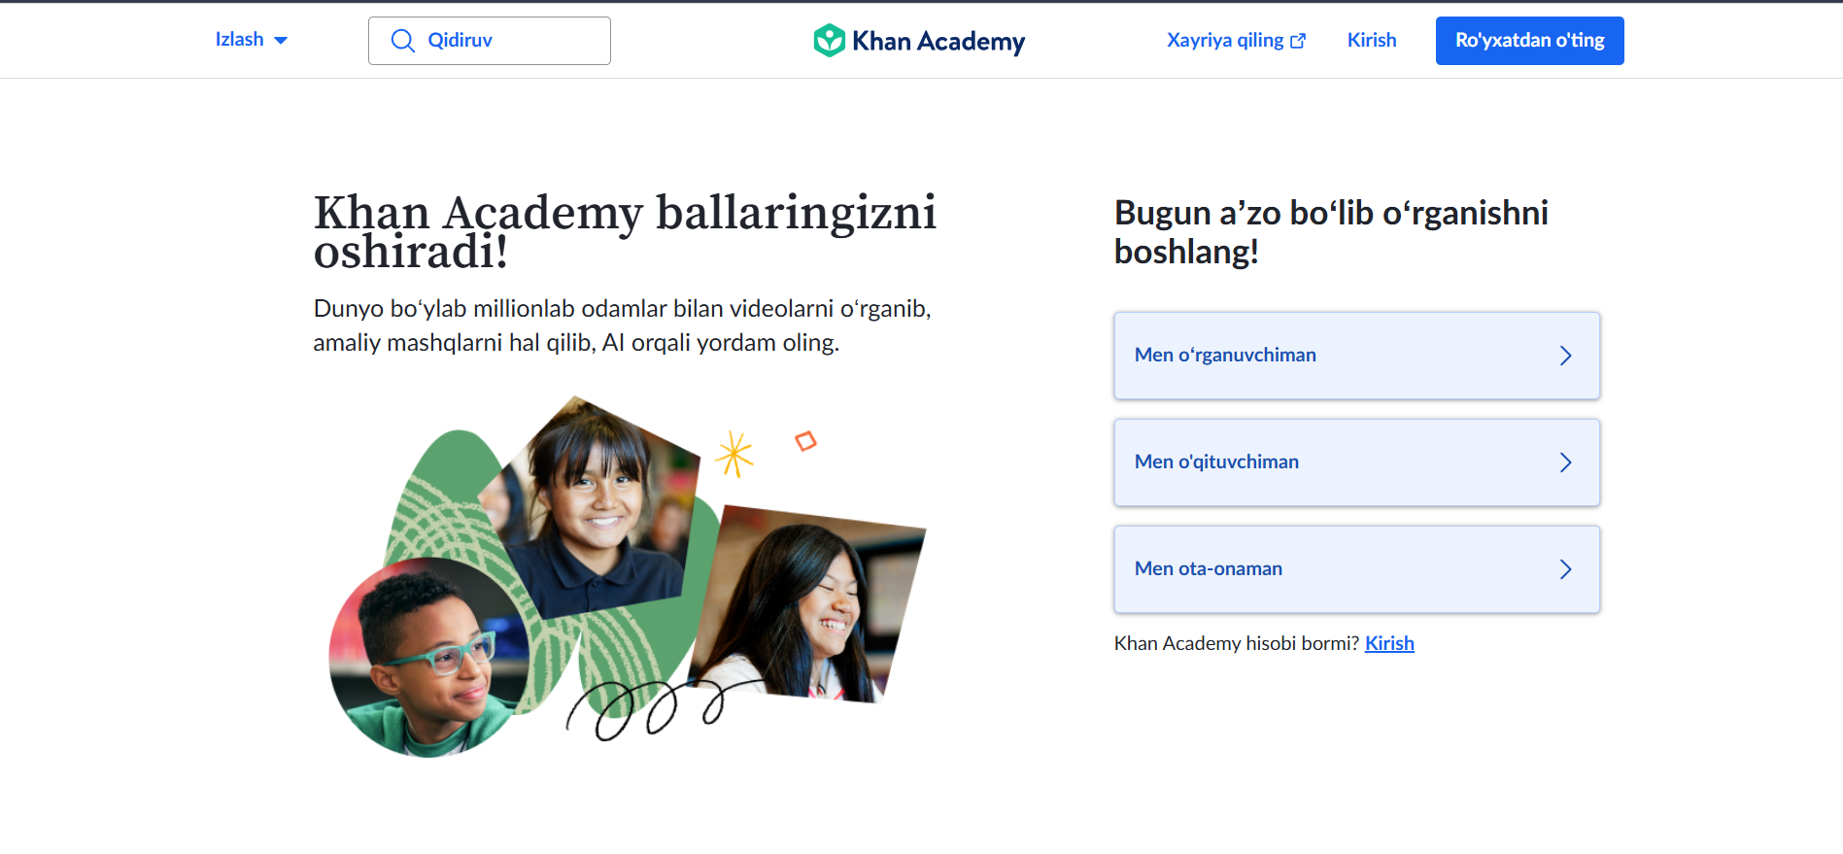
1.3-rasm. Mavjud yechimlar va Smart Parking imkoniyatlari taqqoslanishi
Yechim turi | Afzalliklari | Kamchiliklari | Smart Parking farqi
Qo‘lda boshqaruv | Tez boshlanadi, qo‘shimcha texnik infratuzilma talab qilmaydi | Xatolik ko‘p, bandlik real vaqt ko‘rinmaydi, hisobot sust | Mobil ilova, realtime bandlik va markaziy rezervatsiya mavjud
Xarita ilovalari | Manzil topish va yo‘nalish olish qulay | Bron, wallet, owner analytics va elektron chek yo‘q | Xarita bilan birga booking va payment oqimi bor
Xorijiy parking servislar | Kuchli UX, bron va to‘lov imkoniyati | Mahalliy til, valyuta va kichik owner bizneslariga moslik cheklangan | Uz/Ru/En lokalizatsiya, owner panel va mahalliy parking modeli
Telegram bot yoki oddiy sayt | Kontakt va reklama uchun qulay | Realtime slot, review, notification va admin CRUD yo‘q | To‘liq mobil platforma va Supabase backend integratsiyasi
Ichki CRM | Biznes nazorati mavjud bo‘lishi mumkin | Oddiy foydalanuvchi uchun mobil booking tajribasi yo‘q | Customer va owner oqimlari bitta tizimda birlashtirilgan
Jadvaldan ko‘rinadiki, analoglarning har biri ma’lum afzallikka ega, lekin ularning ko‘pchiligi muammoni parcha-parcha hal qiladi. Smart Parking esa parkingni topishdan tortib bron, to‘lov, elektron chek, notification va owner dashboardgacha bo‘lgan yakuniy oqimni qamrab oladi.
Analoglar tahlili yakunida loyiha uchun quyidagi talablar shakllandi: ilova mobil qurilmada tez ishlashi, foydalanuvchi uchun ortiqcha murakkablik tug‘dirmasligi, backend bilan xavfsiz ishlashi, realtime yangilanishlarni qo‘llashi, owner uchun alohida boshqaruv paneliga ega bo‘lishi va kelajakda kengaytirishga tayyor bo‘lishi kerak.
Analoglarni baholashda faqat funksiyalar ro‘yxati emas, balki ularning mahalliy sharoitga mosligi ham o‘rganildi. Xalqaro servislar kuchli texnik bazaga ega bo‘lsa-da, ular O‘zbekiston shaharlaridagi kichik va o‘rta parking egalari uchun darhol mos bo‘lavermaydi. Mahalliy owner ko‘pincha oddiy, tushunarli va tez boshqariladigan panelga ehtiyoj sezadi. Smart Parking owner paneli aynan shu talabni qondirish uchun soddalashtirilgan.
Xarita ilovalarining afzalligi shundaki, ular manzil topish jarayonini juda yaxshi bajaradi. Biroq parking biznesi uchun manzilni topish jarayonning faqat bir qismi hisoblanadi. Foydalanuvchi real bandlikni, narxni, sharhlarni va bron imkoniyatini ham ko‘rishi kerak. Shu sababli Smart Parking xaritani asosiy xizmat emas, balki parking tanlash jarayonidagi yordamchi modul sifatida ishlatadi.
Qo‘lda boshqaruvning yana bir kamchiligi ma’lumotlar tahlil qilinmasligidir. Parking egasi kunlik tushum, faol bronlar, eng ko‘p ishlatiladigan vaqt oraliqlari yoki mijozlar faolligini ko‘rmaydi. Natijada xizmatni rivojlantirish qarorlari taxminlarga asoslanadi. Raqamli tizim esa har bir reservationni tarixiy yozuv sifatida saqlab, keyinchalik tahlil qilish imkonini beradi.
Mahalliy web saytlar ko‘pincha statik ma’lumot beradi: manzil, telefon raqami va ba’zan rasmlar. Biroq real booking jarayoni bo‘lmagani sababli foydalanuvchi saytni tark etib, telefon yoki boshqa kanal orqali bog‘lanishga majbur bo‘ladi. Smart Parkingda esa foydalanuvchi qidiruvdan to elektron chekkacha bo‘lgan jarayonni ilova ichida yakunlaydi.
Analoglar tahlili natijasida Smart Parking uchun differensial ustunliklar aniqlandi: realtime availability, Supabase asosidagi yagona backend, owner uchun CRUD va stats, customer uchun booking flow, wallet konsepsiyasi, notification, review, ko‘p tillilik va iOS native interfeys. Ushbu ustunliklar loyihaning nazariy emas, balki amaliy qiymatini oshiradi.
Tahlil shuni ham ko‘rsatdiki, foydalanuvchi uchun interfeys qanchalik oddiy bo‘lsa, tizimning ichki arxitekturasi shunchalik puxta bo‘lishi kerak. Foydalanuvchi bitta “Band qilish” tugmasini ko‘radi, lekin uning orqasida reservation yaratish, availability yangilash, to‘lovni tayyorlash va notification yuborish kabi bir nechta jarayon ishlaydi. Shu sababli keyingi bo‘limda arxitektura alohida tahlil qilinadi.
1.3 Mobil ilovalar arxitekturasi, texnologiyalari va xavfsizlik talablari
Zamonaviy mobil ilovalarni ishlab chiqishda arxitektura tanlovi alohida ahamiyatga ega. Ilova kengayib borgani sari UI, biznes mantiq, tarmoq so‘rovlari, cache, autentifikatsiya va realtime oqimlar bir-biriga aralashib ketmasligi kerak. Smart Parking loyihasida shu sababli qatlamli va modulli arxitektura tanlandi.
UI qatlami SwiftUI asosida qurildi. SwiftUI deklarativ yondashuvga ega: dasturchi ekranning qanday o‘zgarishini qadamma-qadam yozmaydi, balki joriy state asosida ekran qanday ko‘rinishda bo‘lishini ifodalaydi. Home, Explore, Booking, Profile va Admin ekranlari ko‘p holatli bo‘lgani uchun bunday yondashuv kodni ixcham va tushunarli qiladi.
State qatlami ilovaning o‘zgaruvchan ma’lumotlarini boshqaradi. AuthManager session holatini, UserManager profil va rolni, ParkingsStore parkinglar ro‘yxatini, ParkingAvailabilityStore mavjud joylar holatini, WalletManager balans va tranzaksiyalarni, NotificationManager bildirishnomalarni, AdminStore esa owner panel ma’lumotlarini yuritadi. Har bir komponent o‘z javobgarligiga ega bo‘lgani sababli tizimni testlash va kengaytirish osonlashadi.
Service qatlami Supabase bilan bevosita muloqot qiladi. ParkingService parkinglarni shahar bo‘yicha olish, yaqin parkinglarni topish va shaharlar ro‘yxatini olish uchun ishlatiladi. ReservationManager create_reservation va cancel_reservation RPC funksiyalarini chaqiradi. AdminParkingService owner parkinglari, reservationlar va dashboard statistikalarini oladi. ParkingReviewService esa review va eligibility bilan ishlaydi.
Backend qatlami Supabase platformasiga tayangan. Supabase Auth foydalanuvchi autentifikatsiyasini, Postgres asosiy ma’lumotlar bazasini, Realtime jadval o‘zgarishlarini, Storage rasm fayllarini, RPC esa server tarafdagi atomik biznes operatsiyalarini ta’minlaydi. Bunday yondashuv alohida backend server yozmasdan, kuchli backend imkoniyatlaridan foydalanish imkonini berdi.
Ma’lumotlar xavfsizligi tizimning eng muhim talablaridan biridir. Parkinglar ommaviy ko‘rinishi mumkin, ammo foydalanuvchi wallet, transactions, vehicles, notifications va reservations ma’lumotlari faqat o‘z egasiga ko‘rinishi kerak. Owner esa faqat o‘z parkinglarini qo‘shishi, tahrirlashi va ular bo‘yicha rezervatsiyalarni ko‘rishi lozim. Bunday cheklov Row Level Security siyosatlari orqali ta’minlanadi.
Realtime mexanizmlarda ham xavfsizlik va samaradorlik muhimdir. Jadval o‘zgarishlari ilovaga uzatilganda faqat kerakli scope bo‘yicha yangilanish olinishi lozim. Masalan, parking_availability umumiy bo‘lishi mumkin, lekin notification faqat tegishli user_id bo‘yicha eshitilishi kerak. Aks holda tarmoq trafik ko‘payadi va maxfiylik talablari buzilishi mumkin.
Cache mexanizmi mobil ilova ishlash tezligini oshirish uchun kerak. ParkingsStore parkinglarni city cache va file cache orqali tezroq ko‘rsatadi. Bu foydalanuvchi ilovani ochganda eski, lekin foydali ma’lumotni darhol ko‘rishi va keyin tarmoqdan yangilangan ma’lumot kelishini ta’minlaydi. Bunday cache-first yondashuv mobil UX uchun muhim ahamiyatga ega.
Localization va appearance boshqaruvi ham arxitekturaning bir qismi sifatida qaraldi. LocalizationManager orqali ilova o‘zbek, rus va ingliz tillarini qo‘llaydi. AppearanceManager esa light, dark va system rejimlarini boshqaradi. Bu imkoniyatlar foydalanuvchi auditoriyasini kengaytiradi va ilovani turli qurilma sozlamalariga moslashtiradi.
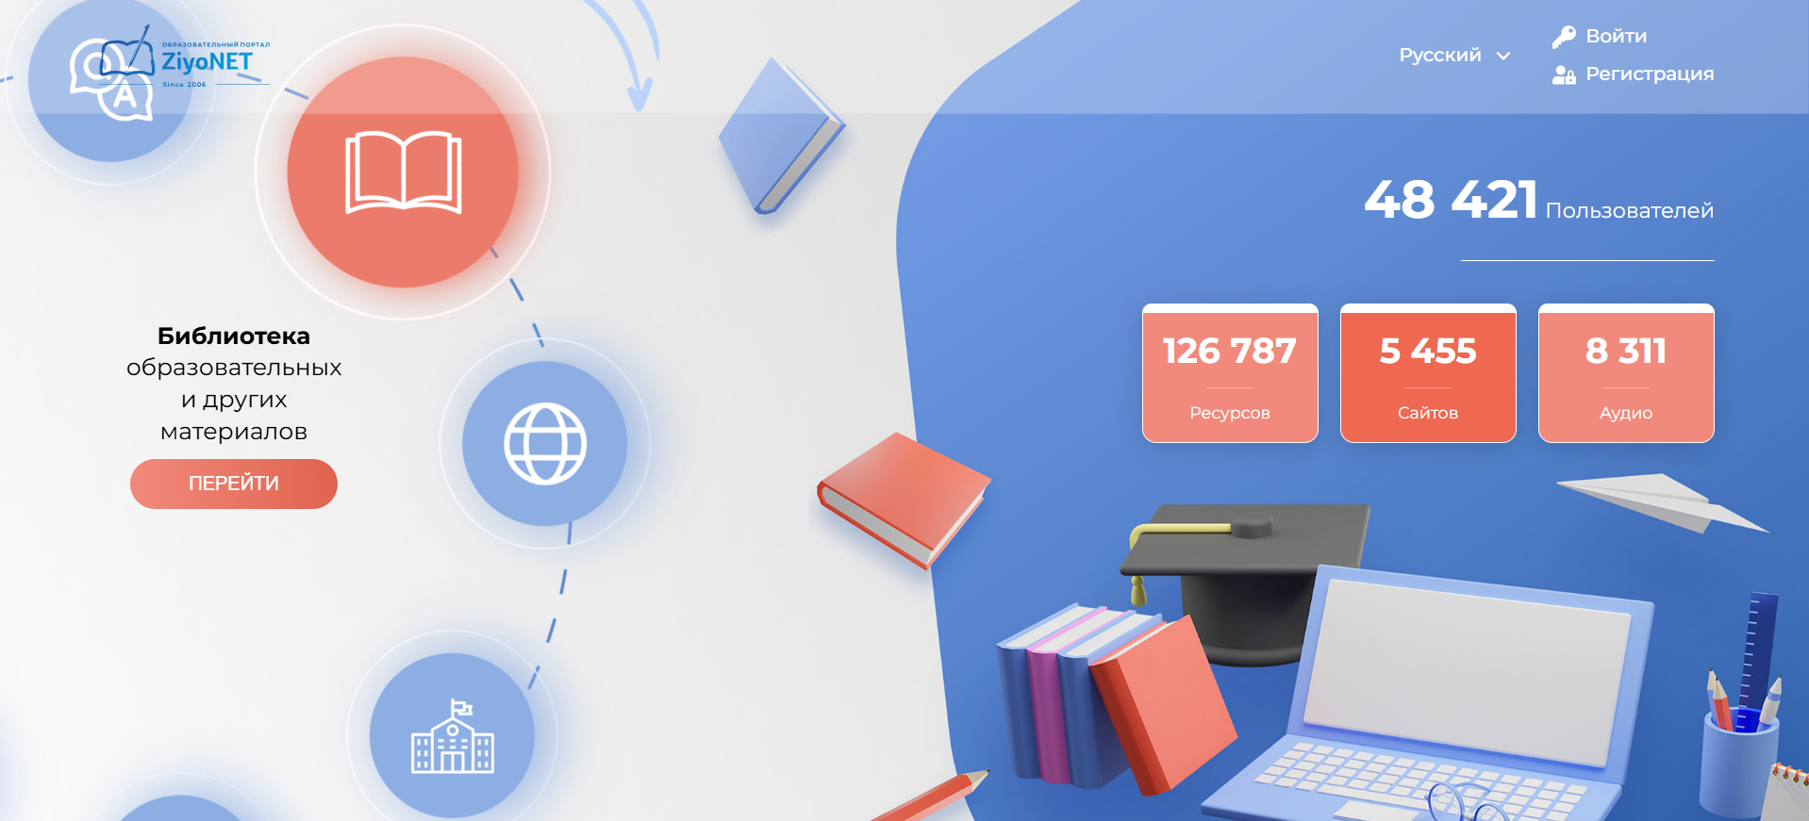
1.4-rasm. Smart Parking texnologik to‘plami va qatlam arxitekturasi
Qatlam | Komponentlar | Vazifasi
UI | SwiftUI, AppTheme, MainTabView, AdminTabView | Ekranlar, navigatsiya, komponentlar va foydalanuvchi tajribasi
State | AuthManager, UserManager, ParkingsStore, WalletManager, AdminStore | Ilova holati va ma’lumotlar oqimini boshqarish
Service | ParkingService, ReservationManager, AdminParkingService, ParkingReviewService | Supabase query, RPC va biznes operatsiyalar
Backend | Supabase Auth, Postgres, Realtime, Storage, RPC | Ma’lumotlarni saqlash, xavfsizlik va realtime infratuzilma
Platform | MapKit, CoreLocation, UserNotifications | Xarita, geolokatsiya va push bildirishnomalar
Arxitektura tanlashda asosiy mezonlardan biri komponentlar o‘rtasidagi bog‘liqlikni kamaytirish bo‘ldi. Agar UI bevosita backend querylarni bajarsa, kelajakda backend o‘zgarganda barcha ekranlarni qayta tahrirlash kerak bo‘ladi. Smart Parkingda esa UI storelar bilan, storelar servicelar bilan, servicelar esa Supabase bilan ishlaydi. Bu qatlamli yondashuv kodni barqaror qiladi.
SwiftUI va Observation mexanizmlaridan foydalanishda lifecycle masalasi ham hisobga olindi. @Observable obyektlar uchun @State yoki @Environment, ObservableObject obyektlar uchun esa @StateObject yoki @EnvironmentObject ishlatildi. Bu noto‘g‘ri wrapper tanlanishi sababli state yo‘qolishi yoki view qayta yaratilganda ma’lumotlar reset bo‘lishi kabi muammolarni kamaytiradi.
Backendda RPC funksiyalaridan foydalanishning sababi biznes operatsiyalarni atomik bajarishdir. Masalan, wallet_deduct faqat balansdan pul ayirish emas, balki tranzaksiya yozuvini ham yaratishi kerak. Agar bu ikki amal client tarafda alohida bajarilsa, tarmoq xatosi sababli ma’lumotlar nomuvofiq bo‘lib qolishi mumkin. RPC bunday xavfni kamaytiradi.
Realtime arxitekturasida qayta ulanish mexanizmi muhim ahamiyatga ega. Mobil qurilmada ilova backgroundga o‘tishi, internet uzilishi yoki Supabase channel vaqtincha ishlamasligi mumkin. ParkingAvailabilityStore exponential backoff orqali qayta ulanishga harakat qiladi. Bu tizimni real mobil muhitga yaqinlashtiradi.
Xavfsizlik bo‘yicha RLS siyosatlari asosiy himoya qatlamidir. Client ilova noto‘g‘ri query yuborgan taqdirda ham database policy foydalanuvchini faqat o‘z ma’lumotlari bilan cheklashi kerak. Bu ayniqsa wallet_transactions, user_vehicles, reservations va notifications jadvallarida muhim hisoblanadi.
Texnologik yondashuvda native iOS tanlangani ham asosli. Parking ilovasi xarita, geolokatsiya, notification, smooth animation va device appearance bilan yaqin integratsiyaga ega bo‘lishi kerak. SwiftUI va Apple frameworklari bunday funksiyalarni platformaga mos, tez va foydalanuvchi kutgan ko‘rinishda berishga yordam beradi.
Arxitekturaning yana bir muhim tomoni lokalizatsiya va appearance boshqaruvidir. Ilova O‘zbekiston bozoriga mo‘ljallangani sababli o‘zbek tili asosiy ahamiyatga ega, lekin rus va ingliz tillarini qo‘llash foydalanuvchi auditoriyasini kengaytiradi. Light/dark rejim esa iOS ekotizimi standartlariga mos keladi.
1.4 Masalaning qo‘yilishi
Tizimli tahlil va analoglar o‘rganilishi asosida Smart Parking loyihasi uchun masala quyidagicha qo‘yildi: avtoturargohlarni topish, solishtirish, bron qilish, to‘lovni tasdiqlash, elektron chek olish va owner tomonidan boshqarish jarayonlarini yagona iOS mobil ilovasida avtomatlashtirish.
Foydalanuvchi uchun tizim parkinglarni shahar bo‘yicha ko‘rsatishi, yaqin parkinglarni geolokatsiya asosida ajratishi, xaritada markerlar orqali joylashuvni ko‘rsatishi, parking tafsilotlari, narx, reyting, mavjud joylar, tavsif, rasm va qulayliklar bilan tanishtirishi kerak. Shuningdek, sevimlilar ro‘yxati, booking tarixi, transport vositalari va profil sozlamalari bo‘lishi lozim.
Booking jarayoni bosqichma-bosqich tashkil qilinishi kerak: foydalanuvchi parkingni tanlaydi, davomiylikni belgilaydi, transport vositasini tanlaydi, payment usulini ko‘rsatadi, summary ekranida ma’lumotlarni tekshiradi va bronni tasdiqlaydi. Tizim booking yaratgach, reservation ID, kelish vaqti, ketish vaqti hamda elektron chekni ko‘rsatishi kerak.
Owner uchun tizim alohida admin panelga ega bo‘lishi lozim. Owner o‘z parkinglarini qo‘shishi, tahrirlashi, o‘chirishi, parking rasmlarini yuklashi, mavjud joylar va reservationlar bilan bog‘liq statistikani ko‘rishi kerak. Dashboard umumiy parkinglar soni, joylar soni, faol rezervatsiyalar, bugungi rezervatsiyalar va completed bookinglar haqida axborot beradi.
Tizimning nofunksional talablari quyidagilardan iborat: tez ishlash, tarmoq uzilganda cache yordamida asosiy ma’lumotlarni ko‘rsatish, role-based access, RLS orqali ma’lumotlarni himoyalash, realtime yangilanishlarda qayta ulanish mexanizmi, ko‘p tillilik, light/dark appearance, tushunarli error handling va kengaytiriladigan modul arxitekturasi.
Loyiha yakunida ilova amaliy ishlash oqimini namoyish etishi kerak: hisob yaratish yoki tizimga kirish, bosh sahifada parkinglarni ko‘rish, xaritada izlash, parking tafsilotlariga o‘tish, bron qilish, to‘lovni tasdiqlash, elektron chek olish, buyurtmalar ro‘yxatini ko‘rish, sevimlilarni boshqarish va profil sozlamalaridan foydalanish.
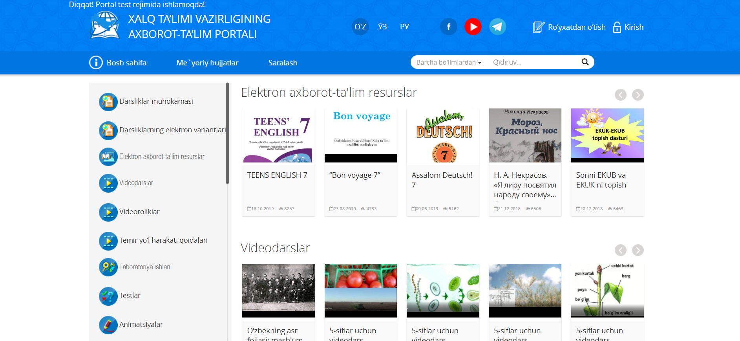
1.5-rasm. Smart Parking rollari va asosiy modullari
Masalani hal etish uchun quyidagi asosiy vazifalar bajarildi:
• parking xizmatlari predmet sohasini tahlil qilish va asosiy muammolarni aniqlash.
• mavjud mobil va web yechimlarni tahlil qilib, Smart Parking farqlarini belgilash.
• SwiftUI asosida customer va owner uchun alohida navigatsiya oqimlarini ishlab chiqish.
• Supabase Auth orqali autentifikatsiya va session boshqaruvini joriy etish.
• Postgres jadvallari va RPC funksiyalari orqali parking, reservation, wallet, vehicle, review va notification ma’lumotlarini boshqarish.
• Realtime subscriptionlar orqali availability va notification yangilanishlarini ta’minlash.
• MapKit va CoreLocation yordamida xarita va yaqin parkinglar funksiyasini yaratish.
• foydalanuvchi uchun booking flow, elektron chek va booking tarixi ekranlarini ishlab chiqish.
• owner uchun dashboard, parking CRUD va reservations panelini tashkil etish.
• ilovaning asosiy ekranlari bo‘yicha foydalanuvchi yo‘riqnomasini rasmiy hujjatga kiritish.

Masalaning qo‘yilishida tizimning funksional talablari bilan birga nofunksional talablari ham belgilandi. Funksional talablar foydalanuvchi nima qila olishini ifodalaydi, nofunksional talablar esa tizim qanday sifatda ishlashi kerakligini belgilaydi. Smart Parking uchun ikkalasi ham bir xil darajada muhimdir, chunki parking jarayoni real vaqt va ishonch bilan bog‘liq.
Foydalanuvchi talablarida qidiruv, xarita, bron, to‘lov, elektron chek, booking tarixi, sevimlilar, profil va transport vositalari asosiy funksiyalar sifatida tanlandi. Owner talablarida esa parking CRUD, rasm yuklash, reservation monitoring, dashboard stats va realtime yangilanishlar belgilandi.
Nofunksional talablar sifatida tezkor yuklanish, cache-first UX, xatoliklarni tushunarli ko‘rsatish, xavfsiz session, RLS, realtime qayta ulanish, ko‘p tillilik, dark/light mode, responsive layout va modulli kod tuzilmasi belgilandi. Bu talablar ilovaning faqat ishlashini emas, balki foydalanishga yaroqli va barqaror bo‘lishini ta’minlaydi.
Masalaning qo‘yilishida cheklovlar ham hisobga olindi. Ilova iOS platformasiga yo‘naltirilgan, backend Supabase asosida qurilgan, payment moduli hozir wallet konsepsiyasi bilan ifodalangan, real bank yoki to‘lov provayderi integratsiyasi esa kelajakdagi kengaytirish sifatida qaraladi. Bu chegaralarni aniq belgilash loyiha doirasini nazorat qilishga yordam beradi.
Natijada ishlab chiqiladigan tizimning minimal to‘liq imkoniyatlari aniqlandi: foydalanuvchi hisob yaratadi, parkinglarni ko‘radi, xaritada qidiradi, parkingni tanlaydi, bron qiladi, to‘lovni tasdiqlaydi, chek oladi va booking tarixini ko‘radi. Owner esa parking qo‘shadi, tahrirlaydi va dashboard orqali nazorat qiladi.
II BOB. ASOSIY QISM
2.1 Ilovaning umumiy konsepsiyasi va ishlash ssenariylari
Smart Parking mobil ilovasi foydalanuvchi va parking egasi o‘rtasidagi raqamli vositachi sifatida ishlab chiqilgan. Ilovaning konsepsiyasi parking xizmatlaridagi asosiy jarayonlarni yagona mobil interfeysga olib kelishdan iborat. Foydalanuvchi uchun asosiy qiymat — parkingni tez topish, mavjud joyni oldindan bilish va bronni mobil qurilmadan tasdiqlashdir. Owner uchun asosiy qiymat — parking obyektlari, rezervatsiyalar va statistikani markazlashgan nazorat qilishdir.
Tizim ishga tushganda launch gate ishga tushadi. Bu bosqichda AuthManager joriy sessionni tekshiradi. Agar foydalanuvchi tizimga kirmagan bo‘lsa, LoginView ko‘rsatiladi. Agar session mavjud bo‘lsa, UserManager profilni yuklaydi, ParkingsStore shahar va parking ma’lumotlarini oladi, ParkingAvailabilityStore availability holatini yuklaydi, NotificationManager bildirishnomalarni tayyorlaydi va WalletManager joriy user ID bo‘yicha balansni sinxronlaydi.
Rolga asoslangan marshrutlash ContentView darajasida bajariladi. Agar userManager.isOwner qiymati true bo‘lsa, AdminTabView ochiladi. Aks holda customer uchun NavigationStack va MainTabView ishga tushadi. Bu arxitektura owner va customer interfeyslarini bir-biridan aniq ajratadi, lekin umumiy Auth, User, Localization va Appearance qatlamlaridan birgalikda foydalanadi.
Customer oqimida Home, Explore, Favorite, Bookings va Profile bo‘limlari mavjud. Home bo‘limi foydalanuvchiga tezkor qidiruv, shahar tanlash, ommabop va yaqin parkinglarni taqdim etadi. Explore bo‘limi xarita asosida parkinglarni ko‘rsatadi. Favorite bo‘limi foydalanuvchi belgilagan sevimli parkinglarni saqlaydi. Bookings bo‘limi reservation tarixini, Profile bo‘limi esa profil, wallet, transport vositalari va sozlamalarni boshqaradi.
Owner oqimida Dashboard, My Parkings, Reservations va Profile bo‘limlari mavjud. Dashboard umumiy statistikani, My Parkings ownerga tegishli parkinglar ro‘yxatini, Reservations esa parkinglar bo‘yicha bronlarni ko‘rsatadi. Owner parking qo‘shish yoki tahrirlashda nom, shahar, manzil, koordinata, narx, joylar soni, tavsif, features va rasmlar bilan ishlaydi.
Booking ssenariysi ilovaning eng muhim biznes jarayonidir. Foydalanuvchi parking tafsilotlari oynasidan booking flowni boshlaydi. AppCoordinator fullScreenRoute orqali BookingFlowViewni ochadi. Bu flow har safar yangi UUID session bilan boshlanadi, bu esa eski booking state qolib ketishining oldini oladi.
Booking flow davomiylik tanlashdan boshlanadi. Foydalanuvchi 30, 60, 90, 120, 150 yoki 180 daqiqalik variantlardan birini tanlaydi. Narx parking.price_per_hour va tanlangan minutlar asosida hisoblanadi. Keyin SelectVehicleView orqali user vehicles ro‘yxatidan avtomobil tanlanadi yoki yangi avtomobil qo‘shiladi.
Payment bosqichida foydalanuvchi to‘lov usulini tanlaydi. Hozirgi UI wallet, add card, PayPal, Apple Pay va Google Pay kabi variantlarni ko‘rsatadi, lekin real ishlash oqimi asosan wallet konsepsiyasiga tayangan. ReviewSummaryView barcha ma’lumotlarni umumlashtiradi: parking, kelish vaqti, ketish vaqti, avtomobil, duration, hourly price, fees va total.
Confirm bosilganda ReservationManager create_reservation RPC funksiyasini chaqiradi. Server reservation ID qaytaradi. Keyin fetchReservation orqali haqiqiy start_time olinadi va PaymentSuccessView ochiladi. Bu bosqichda availabilityStore.refreshNow(force: true) chaqiriladi, ya’ni foydalanuvchi bron qilgandan keyin joylar soni yangilanadi.
Notification ssenariysi foydalanuvchiga booking, review request, vaqt tugashi yoki boshqa tizim xabarlari haqida ma’lumot berish uchun ishlaydi. NotificationManager notifications_[userID] kanalini tinglaydi va yangi INSERT kelganda notification ro‘yxatini yangilaydi. Bu foydalanuvchi ilovada bo‘lmasa ham muhim xabarlarni olishiga xizmat qiladi.
Wallet ssenariysi balans va tranzaksiyalarni boshqaradi. WalletManager local cache orqali balansni tez ko‘rsatadi, keyin Supabase user_wallets va wallet_transactions jadvallaridan yangilaydi. Top-up va deduct amallari wallet_top_up hamda wallet_deduct RPC funksiyalari orqali atomik bajariladi. Bu hisob-kitob izchilligini ta’minlaydi.
Review ssenariysi parking xizmat sifatini baholash uchun ishlaydi. ParkingReviewStore ma’lum parking bo‘yicha reviews ro‘yxatini cache qiladi, ParkingReviewService esa foydalanuvchining review qoldirish huquqini tekshiradi. Bu yondashuv faqat haqiqiy booking tajribasidan keyin baho qoldirishga imkon beradi.
Rol | Asosiy ekranlar | Asosiy ssenariylar
Customer | Home, Explore, Favorite, Bookings, Profile | Parking qidirish, xarita, sevimli, bron, chek, wallet, profil
Owner | Dashboard, My Parkings, Reservations, Profile | Parking CRUD, stats, reservation monitoring, profile
Backend | Supabase Auth, Postgres, Realtime, Storage, RPC | Session, data, realtime, image upload, atomik operatsiyalar
Ilovaning umumiy konsepsiyasida foydalanuvchi oqimlari iloji boricha tabiiy ketma-ketlikda joylashtirildi. Bosh sahifa foydalanuvchiga eng tez qaror qabul qilish uchun kerakli ma’lumotni beradi. Xarita esa fazoviy tanlashni ta’minlaydi. Detail ekran chuqurroq tahlil qilish imkonini beradi. Booking flow esa qarorni amaliy rezervatsiyaga aylantiradi.
Customer flowda asosiy UX tamoyili “kamroq chalg‘itish” bo‘ldi. Bron jarayoni full-screen cover sifatida ochilgani sababli foydalanuvchi tablar yoki boshqa menyularga e’tiborini bo‘lmaydi. Har bir bosqichda faqat bitta asosiy qaror bor: davomiylik, avtomobil, to‘lov, xulosa va tasdiq.
Owner flowda esa asosiy tamoyil “tezkor boshqaruv” bo‘ldi. Dashboard ownerga umumiy vaziyatni ko‘rsatadi, parking list esa obyektlarni boshqarish joyidir. Owner uchun ortiqcha bezakdan ko‘ra ma’lumotning aniq ko‘rinishi va tezkor actionlar muhimroq. Shu sababli admin ekranlarda statistika kartalari, qidiruv va CRUD tugmalari asosiy o‘rinda turadi.
Realtime konsepsiyasi ikkala rolga ham xizmat qiladi. Customer mavjud joylar o‘zgarishini ko‘radi, owner esa reservation va parking o‘zgarishlari bo‘yicha yangilanish oladi. Bu tizimni statik katalog emas, balki jonli axborot platformasiga aylantiradi.
Tizimdagi har bir ssenariy xatolik ehtimolini ham hisobga oladi. Masalan, launch gate ma’lumot yuklanmasa retry beradi, ParkingsStore load failed holatini errorMessage orqali ko‘rsatadi, BookingFlowView processPayment xatolarini alert orqali chiqaradi. Bu foydalanuvchi xatolik yuz berganda ilova nima qilayotganini tushunishiga yordam beradi.
Konsepsiyada ko‘p tillilik ham muhim. Uzbek, Russian va English matnlarining AppStrings orqali boshqarilishi UI ichida hardcoded matnlarni kamaytiradi. Bu nafaqat foydalanuvchi tajribasi, balki kodni keyinchalik qo‘llab-quvvatlash uchun ham foydali.
2.2 Modul va funksiyalar arxitekturasi
Modul arxitekturasi Smart Parking loyihasining uzoq muddatli barqarorligini ta’minlaydi. Har bir modul alohida javobgarlikka ega va boshqa modullar bilan aniq interfeyslar orqali bog‘lanadi. Masalan, UI parkinglarni bevosita Supabase’dan olmaydi, balki ParkingsStore orqali ishlaydi. ParkingsStore esa ParkingService yordamida backendga murojaat qiladi.
AuthManager autentifikatsiya holatini boshqaruvchi markaziy komponentdir. U SupabaseAuthService orqali signIn, signUp, signOut, resetPassword va verifyOTP kabi amallarni bajaradi. currentUserID qiymati ContentView uchun asosiy signal hisoblanadi: agar u nil bo‘lsa LoginView, aks holda authenticated flow ochiladi.
UserManager foydalanuvchi profilini va rolini boshqaradi. currentUser obyektida username, email, role va profil bilan bog‘liq boshqa ma’lumotlar saqlanadi. isOwner qiymati ilova ichida customer yoki admin yo‘lini tanlash uchun ishlatiladi. Bu qaror root view darajasida qabul qilingani sababli role-based navigation aniq va nazorat qilinadigan bo‘ladi.
AppCoordinator navigatsiya uchun javob beradi. U NavigationPath orqali push navigationni, fullScreenRoute orqali esa booking flow kabi to‘liq ekran oqimlarini boshqaradi. showParkingDetail, showNotifications, showWallet, goToHome, goToBookings kabi metodlar ilova bo‘ylab bir xil navigatsiya uslubini ta’minlaydi.
ParkingsStore city-scoped parking state uchun ishlatiladi. Unda all, popular, nearby, nearbyRemote, availableCities va selectedCity kabi state qiymatlar bor. Store cache-first yondashuv bilan ishlaydi: avval local cache yoki cityCache’dan ma’lumot ko‘rsatiladi, keyin Supabase’dan yangilangan ro‘yxat olinadi. Bu foydalanuvchi tajribasini tezlashtiradi.
ParkingAvailabilityStore har bir parking uchun available spots holatini yuritadi. U parking_availability jadvalidan initialLoad qiladi va realtime channel orqali UPDATE hamda INSERT o‘zgarishlarini tinglaydi. Realtime uzilib qolsa, exponential backoff asosida qayta ulanishga harakat qiladi. Bu mobil tarmoqlarda muhim barqarorlik mexanizmidir.
ReservationManager booking yaratish va bekor qilish uchun ishlatiladi. createReservation parkingId va durationMinutes parametrlarini olib, create_reservation RPC funksiyasiga yuboradi. cancelReservation esa cancel_reservation RPC orqali bronni bekor qiladi. fetchReservation reservation tafsilotlarini olish uchun ishlatiladi.
WalletManager user_wallets va wallet_transactions jadvallari bilan ishlaydi. Balans va tranzaksiyalar user-scoped keylar orqali UserDefaults’da ham saqlanadi, bu ilova ochilganda tez ko‘rsatish imkonini beradi. Supabase bilan sync qilinganidan keyin local state yangilanadi.
AdminStore owner panelining asosiy state komponentidir. U ownedParkings, dashboardStats, reservations, availableCities, loading va error state’larini boshqaradi. AdminParkingService orqali fetchOwnedParkings, fetchDashboardStats, fetchAllOwnerReservations, createParking, updateParking va deleteParking amallari bajariladi.
VehiclesStore foydalanuvchi transport vositalari bilan ishlaydi. U user_vehicles jadvali va local cache orqali avtomobillar ro‘yxatini yuritadi. Optimistic update yondashuvi qo‘llanadi: UI darhol yangilanadi, backend xato qaytarsa oldingi snapshot qaytariladi. Bu mobil UX uchun sezilarli qulaylik beradi.
FavoritesStore faqat UserDefaults asosida user-scoped sevimli parking IDlarini saqlaydi. Bu ma’lumot serverga bog‘liq bo‘lmagani sababli tez ishlaydi. Kelajakda sevimlilarni serverga sinxronlash funksiyasi qo‘shilishi mumkin, lekin hozirgi arxitekturada local-first yondashuv yetarli.
SupabaseStorageManager avatar va parking rasmlarini upload qilish uchun ishlatiladi. U rasm hajmi va formatini tekshiradi, 5MB JPEG limitini qo‘llaydi va avatars hamda parking-images bucketlariga fayllarni yuklaydi. Owner parking yaratishda yoki user profilini yangilashda ushbu komponentdan foydalanadi.
Komponent | Fayl | Turi | Roli
AuthManager | Core/Features/Auth/Manager/AuthManager.swift | @Observable @MainActor | Auth holati va session boshqaruvi
UserManager | Core/Users/Managers/UserManager.swift | @Observable @MainActor | Profil va role state
AppCoordinator | Core/Coordinator/AppCoordinator.swift | @Observable singleton | Navigation va full-screen booking flow
ParkingsStore | Storage/ParkingsStore.swift | ObservableObject | Parking ro‘yxati, city filter, cache va realtime
ParkingAvailabilityStore | Storage/ParkingAvailabilityStore.swift | ObservableObject | Realtime available spots
ReservationManager | Managers/ReservationManager.swift | Singleton service | create/cancel reservation RPC
WalletManager | Managers/WalletManager.swift | @Observable singleton | Balans va tranzaksiyalar
AdminStore | Storage/AdminStore.swift | @Observable @MainActor | Owner panel state
VehiclesStore | Storage/VehiclesStore.swift | ObservableObject singleton | Transport vositalari
NotificationManager | Managers/NotificationManager.swift | ObservableObject singleton | Push va in-app notification
Environment injection zanjiri ham alohida e’tiborga loyiq. Smart_parkingApp darajasida AuthManager, UserManager, LocalizationManager va AppearanceManager @State sifatida yaratiladi. ContentView ichida esa ParkingsStore, ParkingAvailabilityStore, ParkingReviewStore, FavoritesStore, LocationManager, NotificationManager va AdminStore saqlanadi. Bu root composition ilovaning asosiy state obyektlarini nazorat qilinadigan joyda ushlab turadi.
Customer yo‘lida storelar environmentObject orqali MainTabView va uning bolalariga uzatiladi. Owner yo‘lida AdminStore AdminTabViewga parametr sifatida beriladi va ichki admin ekranlarida @Bindable orqali ishlatiladi. Bu Swift Observation va Combine ObservableObject mexanizmlarini bir loyihada to‘g‘ri uyg‘unlashtirish imkonini beradi.
Modullar o‘rtasidagi data flow tahlil qilinganda, asosiy yo‘nalish “View → Store/Manager → Service → Supabase” ko‘rinishida tashkil qilingani ko‘rinadi. View foydalanuvchi bilan ishlaydi, Store state saqlaydi, Service backend chaqiruvini bajaradi, Supabase esa ma’lumotni qaytaradi. Javob qaytgandan so‘ng state yangilanadi va SwiftUI ekranni qayta chizadi.
Auth flowda AuthManager va UserManager birgalikda ishlaydi. AuthManager faqat session mavjudligini biladi, UserManager esa ushbu sessionga tegishli profilni oladi. Bu ajratish muhim, chunki auth user har doim ham application user profile bilan bir xil model emas. Users jadvali ilova rollari va qo‘shimcha profil ma’lumotlarini saqlaydi.
Parking flowda ParkingsStore va ParkingAvailabilityStore alohida ajratilgan. Parking ro‘yxati nisbatan sekin o‘zgaradigan katalog ma’lumoti bo‘lsa, availability tez-tez o‘zgaradigan operatsion ma’lumotdir. Ularni bitta modelga aralashtirmaslik realtime va cache boshqaruvini soddalashtiradi.
Booking flowda ReservationManager serverdagi create_reservation RPCga tayanadi. Bu yerda client faqat kerakli parametrlarni yuboradi: parking ID va duration. Server esa user identityni sessiondan oladi va reservationni yaratadi. Bu xavfsizroq yondashuv, chunki user_id client tomonidan qo‘lda berilmaydi.
Admin flowda AdminStore ownerga tegishli barcha ma’lumotlarni markazlashtiradi. Bitta store dashboard, parking list va reservations ekranlariga xizmat qiladi. Bu owner panel ichida state izchilligini saqlaydi: parking o‘zgarsa, dashboard statistikasi ham refresh qilinishi mumkin.
Notification flowda NotificationManager singleton sifatida ishlatiladi, chunki bildirishnomalar butun app session davomida global ahamiyatga ega. Unread count HomeViewdagi badge uchun, NotificationsView esa to‘liq ro‘yxat uchun shu managerdan foydalanadi.
2.3 Texnologiyalar tanlovi va asoslash
Smart Parking loyihasida texnologiyalar tanlovi funksional talablar va mavjud platforma imkoniyatlariga asoslandi. Mobil qism iOS uchun mo‘ljallangani sababli Swift va SwiftUI asosiy texnologiyalar sifatida tanlandi. Swift kuchli type-safety, async/await va Apple ekotizimi bilan native moslikka ega. SwiftUI esa deklarativ UI yaratish va state bilan ishlashni soddalashtiradi.
SwiftUI ilova interfeysida keng qo‘llandi: LoginView, RegistrationView, HomeView, ExploreView, ParkingDetailView, BookingFlowView, BookingsView, FavoriteView, ProfileView va Admin ekranlari shu asosda qurildi. AppTheme orqali ranglar, tipografiya, radiuslar, animatsiyalar va glassCard uslublari markazlashtirildi. Bu dizaynning bir xilligini ta’minlaydi.
Supabase backend sifatida tanlandi, chunki u bir vaqtning o‘zida auth, database, realtime, storage va RPC imkoniyatlarini beradi. Kichik va o‘rta hajmdagi mobil loyihalarda bu yondashuv backendni tez ishlab chiqish, server infratuzilmasi bilan kamroq shug‘ullanish va asosiy biznes mantiqqa ko‘proq e’tibor qaratish imkonini beradi.
Postgres ma’lumotlar bazasi parkinglar, reservationlar, wallet, transaction, vehicle, review, notification va users kabi relyatsion ma’lumotlarni saqlash uchun mos keladi. Jadval munosabatlari orqali user_id, parking_id va owner_id kabi bog‘lanishlar aniq yuritiladi. RPC funksiyalari esa reservation va wallet kabi atomik operatsiyalarni server tarafda bajarishga yordam beradi.
Supabase Realtime parking_availability, notifications, parkings va reservations o‘zgarishlarini kuzatish uchun ishlatiladi. Mobil ilovada realtime mexanizm foydalanuvchiga yangilangan ma’lumotni tez ko‘rsatadi. Ayniqsa parking joylarining bandlik holati va notificationlar uchun bu funksiya muhim hisoblanadi.
MapKit va CoreLocation xarita va geolokatsiya funksiyalari uchun tanlandi. ExploreView MapKit xaritasida parking markerlarini ko‘rsatadi, LocationManager esa foydalanuvchi joylashuvi va reverse geocode orqali shaharni aniqlashga yordam beradi. ExternalMapNavigator kelgusida tashqi xarita ilovalariga yo‘nalish ochish uchun ishlatilishi mumkin.
UserNotifications tizim bildirishnomalari uchun ishlatiladi. NotificationManager push permission, unread count va notification list bilan ishlaydi. Bu foydalanuvchi bron holati yoki muhim xabarlarni ilova ichida kuzatishi uchun zarur.
UserDefaults va file cache yordamchi lokal saqlash vositalari sifatida tanlandi. UserDefaults kichik user-scoped qiymatlar, favorites va wallet fallback uchun qulay. File cache esa parking ro‘yxatini JSON shaklida saqlab, keyingi launchda tezroq ko‘rsatish imkonini beradi.
LocalizationManager orqali o‘zbek, rus va ingliz tillari qo‘llanadi. Bu loyiha mahalliy foydalanuvchilar bilan birga boshqa til guruhlariga ham moslashishi uchun muhim. AppearanceManager light, dark va system rejimlarini boshqaradi, bu iOS foydalanuvchilari kutadigan standart tajribani ta’minlaydi.
Texnologiya | Qo‘llanish sohasi | Asoslash
Swift | Mobil ilova logikasi | Native iOS, type-safety va async/await imkoniyati
SwiftUI | Interfeys | Deklarativ UI, binding va state-driven rendering
Supabase Auth | Autentifikatsiya | Session, user ID va email/password oqimi
Postgres | Ma’lumotlar bazasi | Relyatsion model, RLS va query imkoniyatlari
Supabase RPC | Biznes operatsiyalar | Reservation va wallet kabi atomik amallar
Realtime | Tezkor yangilanish | Availability, notifications va admin refresh
Storage | Rasmlar | Avatar va parking image bucketlari
MapKit/CoreLocation | Xarita va joylashuv | Parking markerlari, yaqin parkinglar va shahar aniqlash
UserDefaults/File cache | Lokal saqlash | Tezkor UX va offlinega yaqin foydalanish
Texnologiyalar tanlovida ma’lumotlar modeli ham muhim rol o‘ynadi. Parking, Reservation, Vehicle, ParkingReview va User kabi domain modellar Codable va Identifiable conformancelarga ega. Bu Supabase’dan keladigan JSONni Swift modeliga o‘tkazish va SwiftUI listlarda ishlatish uchun qulaylik yaratadi.
Supabase PostgREST querylari ko‘pincha select, eq, order, limit va rpc metodlari orqali yoziladi. Bu kodni backend endpointlaridan ko‘ra deklarativroq qiladi. Masalan, fetchOwnedParkings owner_id bo‘yicha filter beradi, fetchReservationsForParking parking_id bo‘yicha reservationlarni oladi, fetchDashboardStats esa RPC orqali tayyor statistikani qaytaradi.
Postgres jadval strukturasi rolga asoslangan xavfsizlik bilan mos bo‘lishi kerak. Users jadvali profil va role uchun, parkings jadvali parking katalogi uchun, reservations bookinglar uchun, user_wallets va wallet_transactions moliyaviy jarayonlar uchun, user_vehicles transport vositalari uchun, parking_reviews sharhlar uchun, notifications esa bildirishnomalar uchun ishlatiladi.
RLS siyosatlari ma’lumotlar bazasida oxirgi himoya chizig‘i vazifasini bajaradi. Client ilovada xato bo‘lsa ham, foydalanuvchi boshqa userning wallet yoki reservation ma’lumotini ko‘ra olmasligi kerak. Owner ham faqat owner_id o‘ziga tegishli parkinglar bilan ishlashi kerak.
MapKit tanlovi foydalanuvchi uchun native xarita tajribasini beradi. Xarita markerlari, camera position, user annotation va map style iOS platformasiga mos ishlaydi. Bu cross-platform xarita komponentidan ko‘ra tabiiyroq va samaraliroq ko‘rinadi.
UserDefaults va file cache tanlovi ham pragmatikdir. Hamma ma’lumotni serverda saqlash shart emas. Favorites kabi kichik user-scoped state local saqlanishi mumkin. Parking cache esa tarmoq sekin bo‘lganda UI bo‘sh qolmasligi uchun yordam beradi.
2.4 Mobil ilovani ishlab chiqish
Mobil ilovani ishlab chiqish jarayoni project structure va arxitektura qatlamlarini tartibga solishdan boshlandi. App papkasida Smart_parkingApp entry point joylashgan. Core/Root ichida ContentView va MainTabView, Core/Coordinator ichida AppCoordinator, Core/Features ichida Auth, Booking, Admin va UserProfile kabi funksional modullar joylashgan. Models, Services, Storage, Managers va Utils papkalari esa domain va infratuzilma vazifalarini bajaradi.
Autentifikatsiya moduli LoginView, RegistrationView va ForgotPassword ekranlaridan tashkil topgan. Foydalanuvchi email va parol orqali tizimga kiradi yoki yangi hisob yaratadi. AuthManager SupabaseAuthServicega murojaat qiladi va currentUserID qiymatini yangilaydi. ContentView ushbu qiymatga qarab login yoki authenticated flow ko‘rsatadi.
App launch jarayoni runLaunchGate orqali boshqariladi. Bu jarayon splash screen ko‘rsatilayotganda sessionni tekshiradi, authenticated user bo‘lsa kerakli storelarni bootstrap qiladi. Bootstrap jarayonida user profile, cities, parkings, availability, notifications va wallet state yuklanadi. Xatolik bo‘lsa launch failed state va retry tugmasi ko‘rsatiladi.
HomeView ishlab chiqilganda foydalanuvchining asosiy ehtiyoji — parkingni tez topish — markazga qo‘yildi. Ekranda greeting, notification badge, city menu, qidiruv maydoni, popular parkings va nearby parkings bo‘limlari mavjud. Search text parking nomi va manzil bo‘yicha filter qiladi. Pull-to-refresh yordamida ma’lumotlar qayta yuklanadi.
ExploreView xarita asosida ishlaydi. MapKit markerlari parking koordinatalari bo‘yicha chiziladi. Marker tanlanganda kamera shu parkingga yaqinlashadi va pastki carousel orqali parking kartasi ko‘rsatiladi. Zoom controls va qidiruv overlay xaritada ishlashni qulaylashtiradi. UserAnnotation foydalanuvchi joylashuvini ko‘rsatadi.
ParkingDetailView tanlangan parking haqida to‘liq ma’lumot beradi. Gallery, about, reviews, features, price, available spots, rating va action tugmalari shu ekran orqali ko‘rsatiladi. AppCoordinator.startBookingFlow(parking) chaqirilganda BookingFlowView full screen cover sifatida ochiladi.
BookingFlowView state machine ko‘rinishida ishlab chiqildi. BookingStep enum duration, vehicle, payment, review va success bosqichlarini ifodalaydi. currentStep qiymati o‘zgarganda tegishli ekran ko‘rsatiladi. Transition va animation orqali foydalanuvchi bosqichlar orasida silliq harakatni sezadi.
PaymentSuccessView va EReceiptView bron yakunlangach foydalanuvchiga natijani ko‘rsatadi. Elektron chekda reservation ID, parking nomi, avtomobil, kelish va ketish vaqti, duration, rate va total qiymatlar mavjud. Bu hujjat foydalanuvchi uchun booking tasdig‘i vazifasini bajaradi.
BookingsView va BookingsVM foydalanuvchining reservation tarixini ko‘rsatadi. Ongoing, completed va cancelled tablari orqali bronlar holatiga qarab ajratiladi. Realtime subscription reservation o‘zgarishlari bo‘yicha ro‘yxatni yangilashi mumkin. Har bir booking kartasidan elektron ticket yoki booking tafsilotlariga o‘tish mumkin.
ProfileView profil ma’lumotlari, payment methods, wallet, vehicles, settings, help center, privacy policy va logout kabi bo‘limlarni ko‘rsatadi. WalletView orqali balans va tranzaksiyalar ko‘rinadi. AddVehicleView orqali yangi transport vositasi qo‘shiladi. SettingsView til va appearance boshqaruvi bilan bog‘lanadi.
Admin dashboard ishlab chiqishda owner ehtiyojlari hisobga olindi. AdminDashboardView umumiy statistikani grid cardlar orqali ko‘rsatadi. Quick actions orqali parking qo‘shish yoki ma’lumotlarni refresh qilish mumkin. AdminParkingListView owner parkinglari ro‘yxatini qidiruv, edit va delete amallari bilan taqdim etadi.
AdminParkingEditorView parking yaratish yoki tahrirlash uchun form sifatida ishlaydi. EditorMapSection koordinata va manzil, EditorImageSection parking rasmlari, EditorFeaturesSection esa features bilan ishlashga yordam beradi. SupabaseStorageManager rasmlarni parking-images bucketiga yuklaydi.
Ishlab chiqish jarayonida error handling va loading state ham inobatga olindi. AppStateView loading, error va empty holatlarni yagona komponent orqali ko‘rsatadi. Bu foydalanuvchi tarmoq xatosi, bo‘sh ro‘yxat yoki kutish holatlarida nima bo‘layotganini tushunishini ta’minlaydi.
Ilovaning vizual uslubi AppAnimatedBackground, glassCard, AppButton, AppInputField, shimmer va appReveal animatsiyalari orqali shakllantirildi. Bu komponentlar takroriy UI patternlarni markazlashtiradi va ekranlar o‘rtasida dizayn izchilligini saqlaydi.
Ishlab chiqish jarayonida UI komponentlari qayta foydalanish imkoniyatiga ega bo‘lishi uchun ajratildi. AppPrimaryButton, AppInputField, AppStateView, ParkingCardComponents, DurationPicker va CachedAsyncImage kabi komponentlar bir nechta ekranda ishlatiladi. Bu dizayn izchilligini saqlash va kod takrorlanishini kamaytirishga yordam beradi.
CachedAsyncImage masofaviy parking rasmlarini ko‘rsatishda ishlatiladi. Parking rasmlari URL orqali kelgani sababli rasm yuklanmaguncha placeholder ko‘rsatilishi kerak. Aks holda foydalanuvchi bo‘sh yoki siniq UI ko‘rishi mumkin. Bunday komponentlar ilovaning vizual barqarorligini oshiradi.
BookingFlowViewda step-based yondashuv ishlatilgani foydalanuvchi uchun jarayonni tushunarli qiladi. Bir ekranda barcha inputlarni berish o‘rniga, har bir qaror alohida bosqichga ajratilgan. Bu ayniqsa mobil ekranda ortiqcha murakkablikni kamaytiradi.
AdminParkingEditorViewda parking yaratish formasi bir nechta mantiqiy bo‘limga bo‘lingan. Manzil va xarita, rasm, features va asosiy ma’lumotlarning ajratilishi ownerga kiritilayotgan axborotni tartibli to‘ldirish imkonini beradi. Katta formalarni shunday qismlarga ajratish mobil UXda muhimdir.
WalletManagerda local fallback va Supabase sync birgalikda ishlatiladi. Ilova ochilganda balans local qiymatdan tez ko‘rsatiladi, keyin serverdan yangilanadi. Bu usul foydalanuvchi kutishini kamaytiradi, ammo yakuniy haqiqiy ma’lumot serverdan olinadi.
Testlash va tekshiruv nuqtai nazaridan booking amount/duration, favorites user isolation va vehicles user isolation kabi asosiy mantiqlar uchun test scaffold mavjud. Kelgusida auth launch gate, wallet RPC, admin realtime va booking payment oqimi uchun integration testlarni kengaytirish maqsadga muvofiq.
2.5 Foydalanuvchi yo‘riqnomasi
Ushbu bo‘lim Smart Parking mobil ilovasidan foydalanish bo‘yicha qadam-baqadam yo‘riqnomani o‘z ichiga oladi. Ilova oddiy foydalanuvchi va parking egasi uchun alohida oqimlarga ega, ammo umumiy foydalanish mantiqi sodda va bosqichma-bosqich tashkil qilingan. Quyidagi rasmlarda ilovaning asosiy ekranlari va ulardan foydalanish tartibi ko‘rsatiladi.
Ilovani birinchi marta ishga tushirgan foydalanuvchi hisob yaratish yoki tizimga kirish ekranini ko‘radi. Hisob yaratish oynasida foydalanuvchi ism, email va parol kiritadi, shartlarga rozilik bildiradi va sign up tugmasini bosadi. Tizimga kirish oynasida esa email va parol kiritilib, Supabase Auth orqali session yaratiladi.
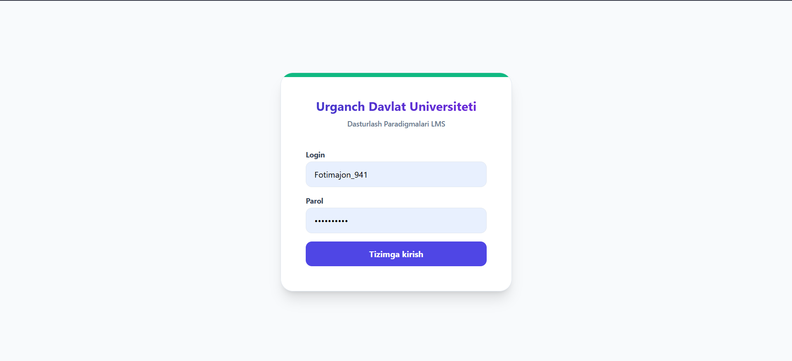 | 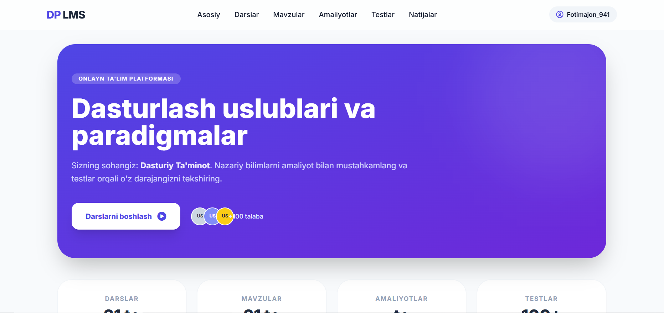
2.1-rasm. Hisob yaratish va tizimga kirish oynalari
Muvaffaqiyatli kirilgandan so‘ng foydalanuvchi bosh sahifaga o‘tadi. Bosh sahifada foydalanuvchi ismi, notification belgisi, shahar tanlash menyusi va qidiruv maydoni ko‘rsatiladi. Ommabop parkinglar va yaqindagi parkinglar kartalar ko‘rinishida joylashgan. Har bir kartada parking rasmi, reytingi, narxi, masofasi va mavjud joylar soni aks etadi.
Bosh sahifaning light va dark rejimlari AppearanceManager orqali boshqariladi. Agar qurilma dark mode ishlatsa yoki foydalanuvchi sozlamadan dark rejim tanlasa, ilova ranglari moslashadi. Bu iOS foydalanuvchilari uchun odatiy va qulay tajribani yaratadi.
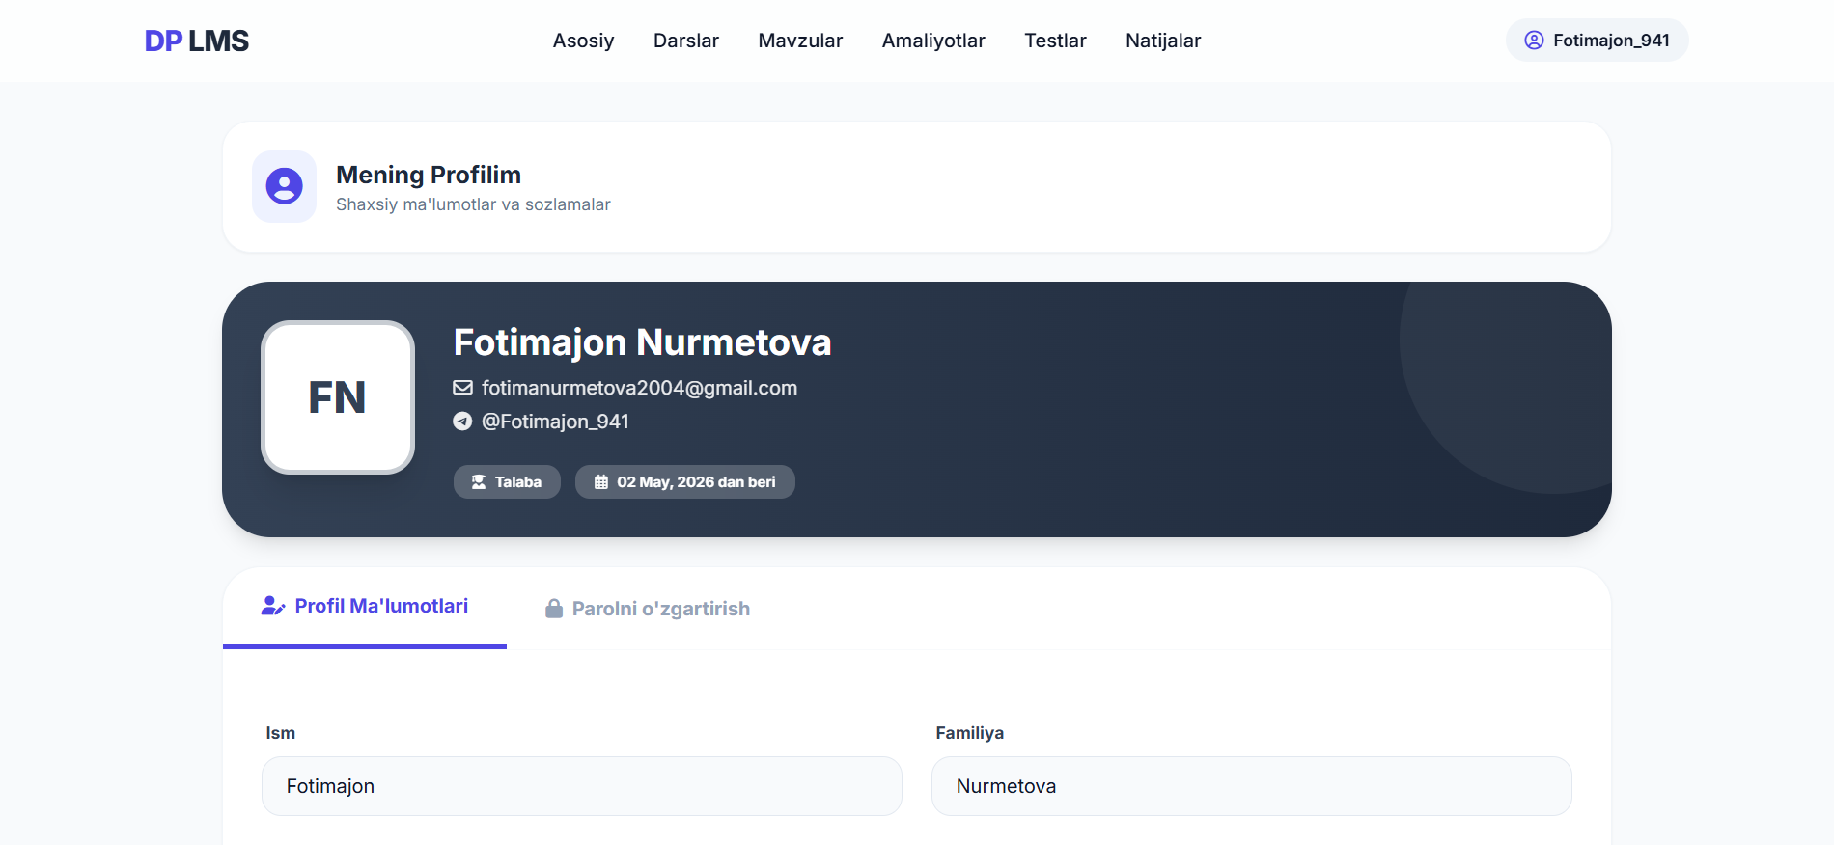 | 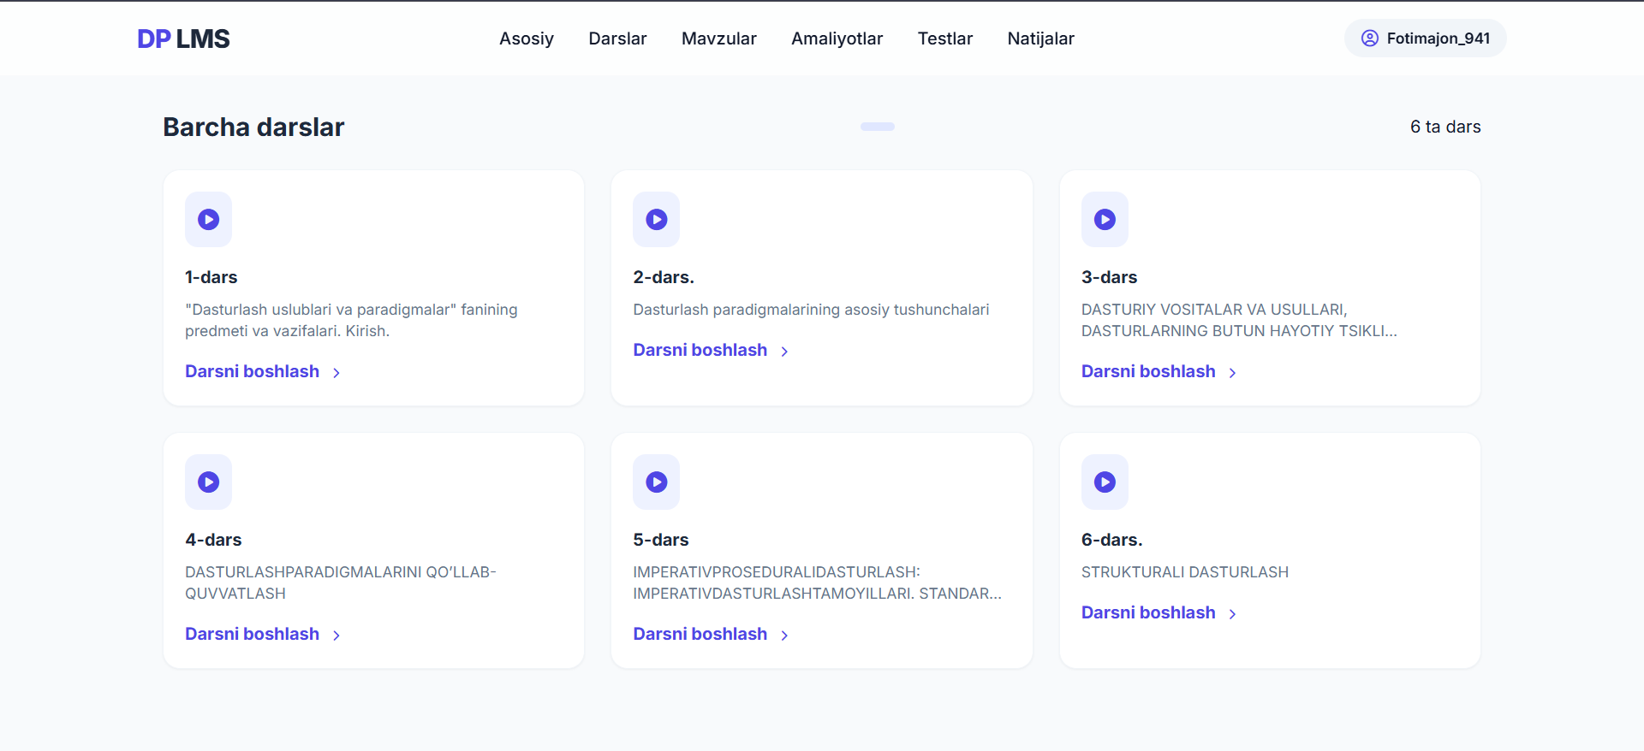
2.2-rasm. Smart Parking bosh sahifasining dark va light ko‘rinishlari
Xarita bo‘limiga o‘tganda foydalanuvchi parkinglarni real joylashuvi bo‘yicha ko‘radi. Markerlar parking koordinatalari asosida joylashtiriladi. Foydalanuvchi marker yoki pastki kartani tanlaganda parking haqida qisqa ma’lumot ko‘rinadi. Qidiruv maydoni parking nomi yoki manzili bo‘yicha filter qiladi.
Xarita oynasida zoom tugmalari orqali xaritani yaqinlashtirish yoki uzoqlashtirish mumkin. Foydalanuvchining joylashuvi ruxsat berilgan bo‘lsa, UserAnnotation orqali ko‘rsatiladi. Bu parking tanlash va yo‘nalish olish jarayonini soddalashtiradi.
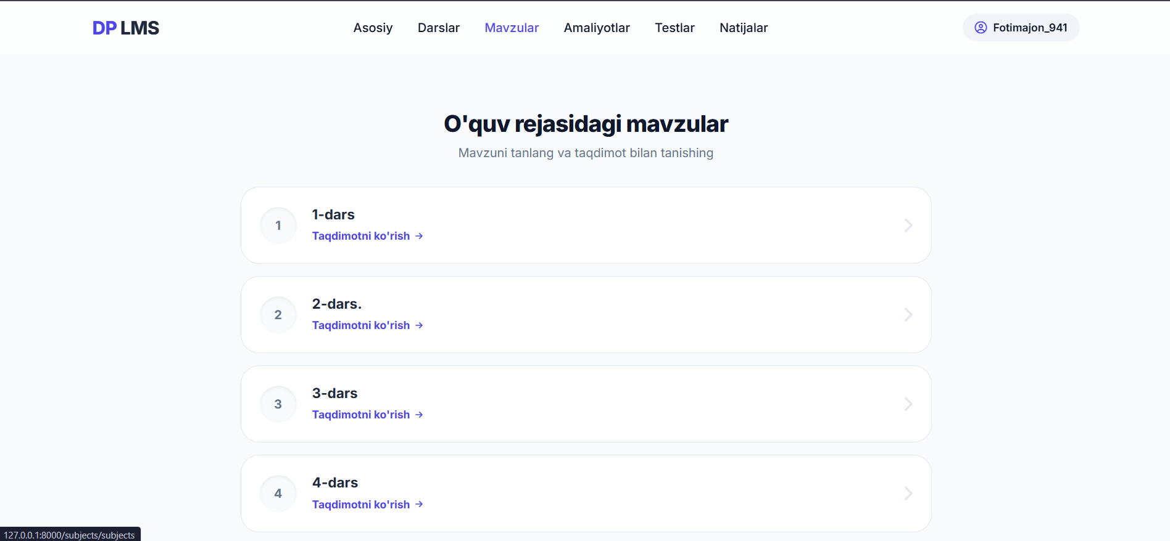
2.3-rasm. Parkinglarni xaritada ko‘rish oynasi
Parking tafsilotlari oynasi tanlangan parking haqida batafsil ma’lumot beradi. Unda katta rasm, reyting, sharhlar soni, manzil, narx, mavjud joylar, gallery, about va reviews tablari mavjud. Foydalanuvchi bu oynada parking xizmatlari va tavsifini o‘qib, bron qilish qarorini qabul qiladi.
Parking detail ekranida “Band qilish” tugmasi asosiy action hisoblanadi. Tugma bosilganda booking flow full-screen shaklda ochiladi. Bu foydalanuvchini asosiy navigatsiyadan ajratib, faqat bron jarayoniga e’tibor qaratishga yordam beradi.
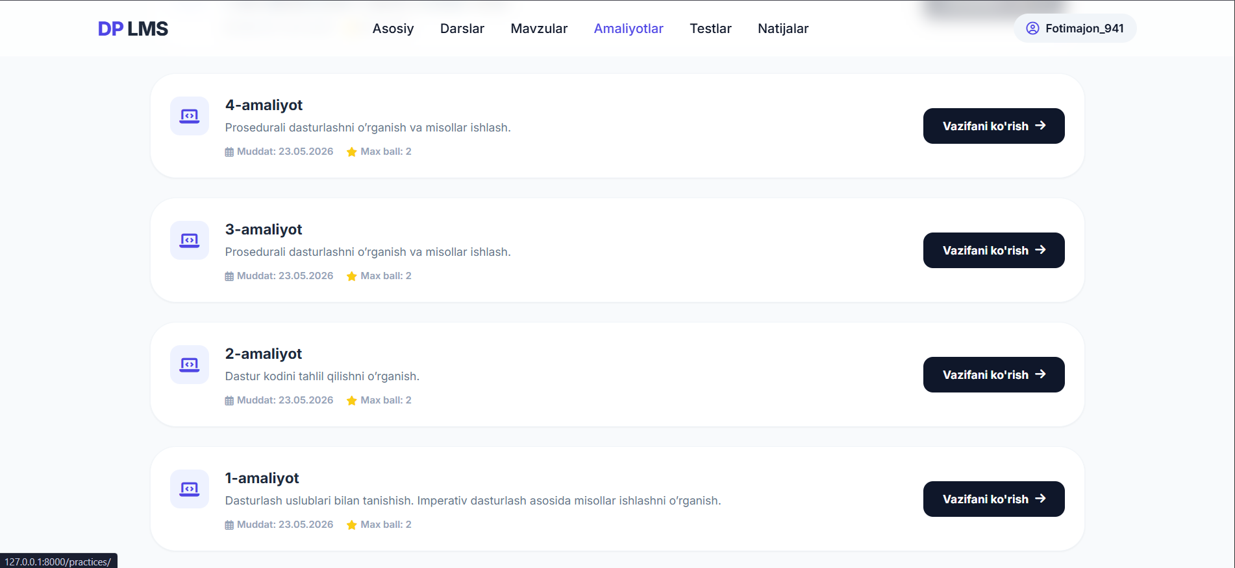
2.4-rasm. Parking tafsilotlari oynasi
Bron jarayonining birinchi bosqichida foydalanuvchi parkingda qancha vaqt turishini tanlaydi. Ekranda 30 daqiqadan bir necha soatgacha variantlar ko‘rsatiladi. Tanlangan qiymat asosida narx avtomatik hisoblanadi va foydalanuvchiga oldindan ko‘rsatiladi.
Ikkinchi bosqichda foydalanuvchi transport vositasini tanlaydi. Avtomobil nomi, turi va davlat raqami ko‘rsatiladi. Agar kerakli avtomobil ro‘yxatda bo‘lmasa, foydalanuvchi yangi transport vositasini qo‘shishi mumkin. Bu ma’lumot reservation va elektron chekda ishlatiladi.
2.5-rasm. Parking davomiyligi va transport vositasini tanlash oynalari
Uchinchi bosqichda to‘lov usuli tanlanadi. Ilova wallet va boshqa payment variantlarini ko‘rsatadi. To‘lov usuli tanlangandan so‘ng foydalanuvchi review summary ekraniga o‘tadi. Bu ekran bronni tasdiqlashdan oldingi oxirgi nazorat nuqtasi hisoblanadi.
Xulosa oynasida parking nomi, manzil, reyting, kelish va ketish vaqti, avtomobil, duration, hourly price, fees va total qiymatlari jamlanadi. Agar payment usulini o‘zgartirish kerak bo‘lsa, foydalanuvchi Change tugmasi orqali oldingi bosqichga qaytadi.
2.6-rasm. To‘lov usuli va bron xulosasi oynalari
Tasdiqlash tugmasi bosilgandan so‘ng tizim reservation yaratadi. Jarayon muvaffaqiyatli yakunlansa, foydalanuvchi success ekranini ko‘radi. Bu ekranda payment muvaffaqiyatli bajarilgani va elektron chekni ko‘rish mumkinligi ko‘rsatiladi.
Elektron chek oynasida avtomobil, davlat raqami, parking nomi, manzil, kelish vaqti, davomiylik, narx va umumiy summa aks etadi. Bunday chek foydalanuvchi uchun bron tasdig‘i, parking egasi uchun esa xizmat ko‘rsatish jarayonidagi ma’lumot manbai vazifasini bajaradi.
2.7-rasm. Muvaffaqiyatli to‘lov va elektron chek oynalari
Buyurtmalar bo‘limida foydalanuvchi o‘z rezervatsiyalarini kuzatadi. Ongoing, completed va cancelled tablari booking holatini ajratib ko‘rsatadi. Faol booking kartasida timer va elektron ticket tugmasi bo‘lishi mumkin. Tugallangan yoki bekor qilingan bookinglar ham tarix sifatida saqlanadi.
Booking tafsilotlari oynasi foydalanuvchiga parking nomi, sana, vaqt, davomiylik va to‘lov ma’lumotlarini qayta ko‘rish imkonini beradi. Bu bo‘lim foydalanuvchi uchun xizmat tarixini tartibli saqlash vazifasini bajaradi.
2.8-rasm. Buyurtmalar ro‘yxati va booking tafsilotlari
Sevimlilar bo‘limida foydalanuvchi ko‘p foydalanadigan yoki keyinroq qaytib ko‘rmoqchi bo‘lgan parkinglarni saqlaydi. Har bir favorite parking kartasida asosiy ma’lumotlar saqlanadi va foydalanuvchi tezda detail ekraniga o‘tishi mumkin.
Profil bo‘limi shaxsiy sozlamalar markazidir. Unda profil ma’lumotlari, to‘lov usullari, transport vositalari, hamyon, sozlamalar, yordam markazi, maxfiylik siyosati, do‘stlarni taklif qilish va logout bandlari mavjud. Bu ekran foydalanuvchi hisobini boshqarish uchun qulay menyu vazifasini bajaradi.
2.9-rasm. Sevimlilar va profil bo‘limlari
Foydalanuvchi yo‘riqnomasidan ko‘rinadiki, Smart Parking ilovasida asosiy amallar ketma-ket va tushunarli joylashtirilgan. Ilova parkingni topish, tanlash, bron qilish, to‘lovni tasdiqlash, elektron chek olish va keyinchalik booking tarixini ko‘rish jarayonlarini bitta oqimga birlashtiradi.
Owner roli uchun admin panel ekranlari ham xuddi shu prinsip asosida qurilgan: dashboardda umumiy statistika, parkinglar bo‘limida CRUD, reservation bo‘limida bronlar, profil bo‘limida esa admin hisob sozlamalari ko‘rsatiladi. Bu parking egasiga kundalik boshqaruvni mobil qurilmadan amalga oshirish imkonini beradi.

Foydalanuvchi yo‘riqnomasi bo‘yicha skrinshotlar real simulator ekranlaridan olingani hujjatning amaliy qiymatini oshiradi. Diagrammalar tizim arxitekturasini tushuntirsa, simulator rasmlari foydalanuvchi haqiqiy ilovada qanday ekranlarni ko‘rishini ko‘rsatadi. BMI hujjatida nazariy tahlil va amaliy ekranlarning birgalikda berilishi loyiha to‘liq ishlab chiqilganini ko‘rsatadi.
Yo‘riqnomada login va sign updan boshlab home, map, detail, booking, payment, receipt, bookings, favorite va profile ekranlarigacha ketma-ketlik berildi. Bu ketma-ketlik foydalanuvchi ilovadan qanday foydalanishini hujjat orqali mustaqil tushunishiga imkon beradi.
Ilova ekranlaridagi o‘zbekcha matnlar lokalizatsiya tizimi ishlayotganini ham ko‘rsatadi. Masalan, “Hisob yaratish”, “Kirish”, “Band qilish”, “To‘lov”, “Xulosa”, “Elektron chek”, “Buyurtmalar”, “Sevimlilar” kabi matnlar foydalanuvchi uchun mahalliy va tushunarli interfeys yaratadi.
Skrinshotlarda light va dark rejimlarning borligi appearance boshqaruvi amalda qo‘llanganini bildiradi. Bu kichik ko‘ringan bo‘lsa-da, zamonaviy iOS ilovalarida foydalanuvchi kutadigan muhim sifat talablaridan biridir.
Yo‘riqnoma owner ekranlarini ham matn orqali izohlaydi. Agar kelgusida admin panel skrinshotlari alohida olinadigan bo‘lsa, hujjatga dashboard, parking CRUD va reservations rasmlarini qo‘shish mumkin. Hozirgi hujjatda owner funksiyalari arxitektura, modul va matnli tavsif orqali to‘liq bayon etilgan.
XULOSA
Mazkur bitiruv malakaviy ishida avtoturargoh xizmatlarini raqamlashtirish, parkinglarni mobil ilova orqali topish, bron qilish va boshqarish masalasi o‘rganildi. Tizimli tahlil natijasida an’anaviy parking boshqaruvida real vaqt ma’lumotlari yetishmasligi, bron jarayonining qo‘lda bajarilishi, moliyaviy va statistik nazoratning sustligi hamda foydalanuvchi uchun qulay mobil interfeys yo‘qligi asosiy muammolar sifatida aniqlandi.
Ushbu muammolarni hal qilish uchun Smart Parking iOS mobil ilovasi ishlab chiqildi. Ilova foydalanuvchiga parkinglarni shahar bo‘yicha qidirish, xaritada ko‘rish, parking tafsilotlari bilan tanishish, transport vositasini tanlash, rezervatsiya yaratish, to‘lov usulini ko‘rsatish, elektron chek olish, booking tarixini ko‘rish, sevimlilarni yuritish va profil sozlamalarini boshqarish imkonini beradi.
Loyihada parking egasi uchun owner panel ham ishlab chiqildi. Bu panel parkinglarni qo‘shish, tahrirlash, o‘chirish, rezervatsiyalarni ko‘rish va dashboard statistikalarini tahlil qilish imkoniyatlarini beradi. Customer va owner rollarining alohida oqimlarga ajratilishi tizimdan foydalanishni qulay va xavfsiz qiladi.
Texnik jihatdan loyiha Swift, SwiftUI, Supabase Auth, Postgres, Realtime, Storage, RPC, MapKit, CoreLocation, UserNotifications, UserDefaults va file cache kabi texnologiyalarga tayandi. Modulli arxitektura, state management, service qatlamlari, localization va appearance boshqaruvi ilovani kengaytirish va qo‘llab-quvvatlash uchun qulay poydevor yaratdi.
Ish davomida realtime availability, booking flow, wallet, notification, review, vehicle, favorites va admin CRUD kabi modullar tahlil qilindi va hujjatda batafsil yoritildi. Ilova ekranlari simulator skrinshotlari orqali tushuntirildi, bu esa foydalanuvchi yo‘riqnomasini amaliy va ko‘rgazmali qildi.
Xulosa qilib aytganda, Smart Parking loyihasi parking xizmatlarini boshqarishdagi asosiy muammolarni mobil axborot tizimi yordamida hal qilishga qaratilgan amaliy dasturiy yechimdir. Kelgusida tizimga onlayn to‘lov provayderlari, IoT sensorlar, avtomatik kirish-chiqish to‘siqlari, QR-kodli nazorat, web-admin panel va kengaytirilgan analitika modullarini qo‘shish orqali loyiha yanada rivojlantirilishi mumkin.
FOYDALANILGAN ADABIYOTLAR RO‘YXATI
1. O‘zbekiston Respublikasi Prezidentining 2020-yil 5-oktabrdagi “Raqamli O‘zbekiston — 2030” strategiyasini tasdiqlash va uni samarali amalga oshirish chora-tadbirlari to‘g‘risida”gi PF-6079-son Farmoni.
2. O‘zbekiston Respublikasi Prezidentining 2023-yil 24-maydagi “Raqamli xizmatlar qamrovi va sifatini oshirish hamda soha, tarmoq va hududlarni raqamlashtirish bo‘yicha qo‘shimcha chora-tadbirlar to‘g‘risida”gi PQ-162-son qarori.
3. Apple Developer Documentation. Swift Programming Language. Kirish yo‘li: https://developer.apple.com/swift/
4. Apple Developer Documentation. SwiftUI Framework. Kirish yo‘li: https://developer.apple.com/documentation/swiftui
5. Apple Developer Documentation. MapKit Framework. Kirish yo‘li: https://developer.apple.com/documentation/mapkit
6. Apple Developer Documentation. Core Location Framework. Kirish yo‘li: https://developer.apple.com/documentation/corelocation
7. Apple Developer Documentation. UserNotifications Framework. Kirish yo‘li: https://developer.apple.com/documentation/usernotifications
8. Supabase Documentation. Authentication, Database, Realtime, Storage and Edge Functions. Kirish yo‘li: https://supabase.com/docs
9. PostgreSQL Global Development Group. PostgreSQL Documentation. Kirish yo‘li: https://www.postgresql.org/docs/
10. Hacking with Swift. SwiftUI by Example. Kirish yo‘li: https://www.hackingwithswift.com/quick-start/swiftui
11. Fowler, M. (2002). Patterns of Enterprise Application Architecture. Addison-Wesley.
12. Gamma, E., Helm, R., Johnson, R., Vlissides, J. (1994). Design Patterns: Elements of Reusable Object-Oriented Software. Addison-Wesley.
13. Sommerville, I. (2016). Software Engineering. Pearson Education.
14. Pressman, R. S., Maxim, B. R. (2019). Software Engineering: A Practitioner’s Approach. McGraw-Hill.
15. Nielsen, J. (1994). Usability Engineering. Morgan Kaufmann.
16. Kurose, J. F., Ross, K. W. (2021). Computer Networking: A Top-Down Approach. Pearson.
17. Kleppmann, M. (2017). Designing Data-Intensive Applications. O’Reilly Media.
18. Apple Human Interface Guidelines. Kirish yo‘li: https://developer.apple.com/design/human-interface-guidelines/
19. OWASP Foundation. Mobile Application Security Verification Standard. Kirish yo‘li: https://owasp.org/www-project-mobile-app-security/
20. OpenStreetMap Foundation. OpenStreetMap Wiki and API Documentation. Kirish yo‘li: https://wiki.openstreetmap.org/
ILOVA
Ilovada Smart Parking loyihasining asosiy arxitektura diagrammalari, texnologik qatlamlari, rollar tuzilmasi va mobil ilova ekranlari keltirilgan. Ushbu materiallar bitiruv ishining asosiy qismida bayon qilingan modullarni ko‘rgazmali tushuntirish uchun xizmat qiladi.
Quyidagi rasmlar tizimning umumiy oqimi, mavjud yechimlar bilan taqqoslanishi, texnologik arxitekturasi va foydalanuvchi interfeyslari haqida qo‘shimcha tasavvur beradi.

I.1-rasm. Booking va monitoring umumiy oqimi

I.2-rasm. An’anaviy va raqamli yondashuv taqqoslanishi

I.3-rasm. Mavjud yechimlar bilan taqqoslash

I.4-rasm. Texnologik qatlamlar arxitekturasi

I.5-rasm. Rollar va asosiy modullar
 | 
I.6-rasm. Bosh sahifa va xarita moduli

I.7-rasm. Parking tafsilotlari va bron boshlanishi
I.8-rasm. To‘lov va bron xulosasi
I.9-rasm. Muvaffaqiyatli to‘lov va elektron chek
I.10-rasm. Buyurtmalar va profil bo‘limlari
I.11. Dastur kodidan namunalar
Quyida Smart Parking loyihasida oldindan band qilish jarayonini tashkil etuvchi asosiy Swift kod parchalaridan namunalar keltirilgan. Ushbu kodlar ilovaning environment injection, booking bosqichlari, Supabase RPC orqali rezervatsiya yaratish va realtime availability yangilanish mexanizmlarini ko‘rsatadi.
1-kod namunasi. Ilovaning boshlang‘ich nuqtasi va environment injection
import Supabase
import SwiftUI
@main
struct Smart_parkingApp: App {
@State private var authManager = AuthManager()
@State private var userManager = UserManager()
@State private var loc = LocalizationManager.shared
@State private var appearance = AppearanceManager.shared
var body: some Scene {
WindowGroup {
ContentView()
.environment(authManager)
.environment(userManager)
.environment(loc)
.environment(appearance)
.preferredColorScheme(appearance.currentAppearance.colorScheme)
}
}
}
2-kod namunasi. Oldindan band qilish bosqichlari
enum BookingStep: Int, CaseIterable {
case duration = 0
case vehicle
case payment
case review
case success
}
struct BookingFlowView: View {
let parking: Parking
@State private var currentStep: BookingStep = .duration
@State private var selectedMinutes: Int = 60
@State private var selectedVehicle: Vehicle?
@State private var selectedPaymentMethod: PaymentMethod?
@State private var reservationId: UUID?
}
3-kod namunasi. Supabase RPC orqali rezervatsiya yaratish
final class ReservationManager {
static let shared = ReservationManager()
private init() {}
func createReservation(parkingId: UUID, durationMinutes: Int) async throws -> UUID {
let params = CreateReservationParams(
p_parking_id: parkingId,
p_duration_minutes: durationMinutes
)
let res: UUID = try await SB.shared.client
.rpc("create_reservation", params: params)
.execute()
.value
return res
}
}
4-kod namunasi. Parking joylari mavjudligini realtime yangilash
@MainActor
final class ParkingAvailabilityStore: ObservableObject, Sendable {
@Published private(set) var byParkingId: [UUID: ParkingAvailability] = [:]
@Published private(set) var available: [UUID: Int] = [:]
@Published private(set) var isRealtimeConnected = false
func startRealtime() {
shouldMaintainRealtime = true
connectRealtimeIfNeeded()
}
private func applyRealtimeRecord(_ record: JSONObject) {
if let decoded = decodeAvailability(from: record) {
byParkingId[decoded.parkingId] = decoded
available[decoded.parkingId] = decoded.availableSpots
}
}
}
Keltirilgan kod parchalaridan ko‘rinadiki, loyiha SwiftUI state management va Supabase backend imkoniyatlariga tayangan holda qurilgan. Oldindan band qilish jarayoni alohida bosqichlarga ajratilgan, rezervatsiya yaratish serverdagi RPC funksiyasi orqali bajariladi va parking joylari holati realtime kanal orqali yangilanadi.

